# APROB,

**Marcu Sebastian**

**Director executiv**

**STUDIU DE OPORTUNITATE**

pentru delegarea gestiunii serviciului public de transport local de persoane prin curse regulate la nivelul membrilor Asociaţiei de Dezvoltare Intercomunitară Transregio

**CAPITOLUL I. DATE GENERALE 2**

I.1. Consideraţii generale 2

I.2. Cadrul legal 3

I.3. Obiectul si Scopul studiului de oportunitate 5

**CAPITOLUL II. IDENTIFICAREA SERVICIILOR ŞI ACTIVITĂŢILOR, A ARIEI TERITORIALE ŞI A SISTEMULUI A CĂRUI GESTIUNE URMEAZĂ SĂ FIE DELEGATĂ** 6

II.1. Identificarea serviciilor şi activităţilor 6

II.2. Identificarea ariei teritoriale 7

II.3. Descrierea sistemului de transport public local………………………………………. 9

A. Rețeaua de transport public cu tramvaiul 9

B. Rețeaua de transport public cu autobuzul 14

C. Analiza activitati comerciale 27

**CAPITOLUL III. SITUAŢIA ECONOMICO-FINANCIARĂ ACTUALĂ A SERVICIULUI …**…39

**CAPITOLUL IV. MOTIVELE DE ORDIN JURIDIC, ECONOMIC și FINANCIAR, MEDIU CARE JUSTIFICĂ DELEGAREA GESTIUNII** 45

IV.1. Motivarea juridică și economico – financiară 45

IV.1.1 Motivarea juridică 45

IV.1.2 Motivarea economico – financiară și socială 47

IV.1.3. Motivarea din perspectiva protejării mediului înconjurător……………………….50

IV.2 Asociația de Dezvoltare Intercomunitară de utilități publice pentru serviciul de transport public local (A.D.I. Transregio) 51

Scop și obiective 51

IV.3 Operatorul Regional (OR) 53

IV.4 Delegarea gestiunii serviciului de Transport Public Local 54

**CAPITOLUL V. INVESTIŢIILE CONSIDERATE NECESARE PENTRU MODERNIZAREA, ÎMBUNĂTĂŢIREA CALITATIVĂ ŞI CANTITATIVĂ A SERVICIULUI DE TRANSPORT PUBLIC LOCAL PRIN CURSE REGULATE** 577

**CAPITOLUL VI. DURATA ȘI VALOAREA ESTIMATĂ A CONTRACTULUI DE DELEGARE** 59

CONCLUZII 62

# CAPITOLUL I. DATE GENERALE

# I.1. Consideraţii generale

Serviciul de transport public local de călători prin curse regulate face parte din sfera serviciilor comunitare de utilitate publică şi cuprinde totalitatea acţiunilor şi activităţilor de utilitate publică şi de interes economic şi social general desfăşurate la nivelul unităţilor administrativ-teritoriale, sub controlul, conducerea sau coordonarea autorităţilor administraţiei publice locale.

Având în vedere faptul că acest domeniu face parte din categoria serviciilor de utilitate publică (potrivit art. 3 din Legea nr. 51/2006) acesta prezintă o serie de particularități, după cum urmează:

a) are un caracter economico-social;

b) răspunde unor cerinţe şi necesităţi de interes şi utilitate publică;

c) are caracter tehnico-edilitar;

d) are caracter permanent şi regim de funcţionare continuu;

e) regimul de funcţionare poate avea caracteristici de monopol;

f) presupune existenţa unei infrastructuri tehnico-edilitare adecvate;

g) aria de acoperire are dimensiuni locale: comunale, orăşeneşti, municipale sau judeţene;

h) este în responsabilitatea autorităţilor administraţiei publice locale;

i) este organizat pe principii economice şi de eficienţă în condiţii care să le permită să îşi îndeplinească misiunile şi obligaţiile specifice de serviciu public;

j) modalitatea de gestiune este stabilită prin hotărâri ale autorităţilor deliberative ale administraţiei publice locale;

k) este furnizat/prestat pe baza principiului "beneficiarul plăteşte";

l) recuperarea costurilor de exploatare şi de investiţie se face prin preţuri şi tarife sau taxe şi, după caz, din alocaţii bugetare.

Pornind de la aceste particularități, legea specială în această materie (Legea nr. 92/2007 privind transportul public local) instituie în sarcina autoritățior publice locale o dublă obligație:

1. Să asigure, să organizeze, să reglementeze, să coordoneze şi să controleze prestarea serviciilor de transport public desfăşurat pe raza administrativ-teritorială a acestora, precum şi să înfiinţeze societăţi de transport public dacă acestea nu există.
2. Să stabilească şi să aplice strategia pe termen mediu şi lung pentru extinderea, dezvoltarea şi modernizarea serviciilor de transport public local.

Totodată același act normativ, prin trimitere la prevederile art. 10 din Legea nr. 51/2006, lasă la latitudinea autorităților publice locale posibilitatea de a se asocia în cadrul asociațiilor de dezvoltare intrecomunitare în vederea gestionării în comun a serviciului public de transport prin curse regulate.

Având în vedere aceste considerente, în cursul anului 2013, a fost înființată Asociația de Dezvoltare Intercomunitară Transregio care în prezent gestionează serviciul de transport public de pe raza municipiului Oradea, comunei Borș, comunei Sânmartin, comunei Paleu, comunei Cetariu și comunei Hidișelu de Sus.

# I.2. Cadrul legal

Materia serviciului de transport public prin curse regulate beneneficiază atât de o reglementare specială, care se aplică cu întâietate, cât și de o reglementare generală, de drept comun, aplicabilă serviciilor de utilități publice și transportului rutier.

În categoria reglementărilor speciale intră în primul rând Regulamentul (CE) nr. 1370/2007 al Parlamentului European și al Consiliului din 23 octombrie 2007, act normativ care fixează normele directoare în ceea ce privește serviciul public de transport persoane și care se aplică direct în legislatiile naționale, respectiv Legea nr. 92/2007 privind transportul public în unitățile administrativ-teritoriale, care definitește toate categoriile de transport public local de persoane și stabilește competențele în organizarea, coordonarea și supravegherea executării serviciului public de transport prin curse regulate.

În ceea ce privește legislația de drept comun aceasta este asigurată, în principal, de OG nr. 27/2011 privind transporturile rutiere, respectiv de Legea nr. 51/2006 serviciile comunitare de utilități publice, act normativ care stabilește principiile și direcțiile de organizare și atribuire a serviciilor de utilitate publică .

Prin urmare, într-o enumerare care nu are un caracter exhaustiv, reglementarea serviciului de transport public prin curse regulate este asigurată prin:

* Regulamentul (CE) nr. 1370/2007 al Parlamentului European și al Consiliului din 23 octombrie 2007 privind serviciile publice de transport feroviar și rutier de călători și de abrogare a Regulamentelor (CEE) nr. 1191/69 și nr. 1107/70 ale Consiliului;
* Regulamentul (CE) nr. 1071/2009 al Parlamentului European și al Comisiei de stabilire a unor norme comune privind condițiile care trebuie îndeplinite pentru exercitarea ocupației de operator de transport rutier;
* Directiva 2010/40/UE a Parlamentului European şi a Consiliului din 7 iulie 2010 privind cadrul pentru implementarea sistemelor de transport inteligente în domeniul transportului rutier și pentru interfețele cu alte moduri de transport
* Directiva 2009/33/CE a Parlamentului European şi a Consiliului din 23 aprilie 2009 privind promovarea vehiculelor de transport rutier nepoluante și eficiente din punct de vedere energetic
* Standardul EN 13816 pentru Transporturi – Logistică şi Servicii – Transporturi Publice de Pasageri – definirea, urmărirea şi măsurarea calităţii serviciilor
* Legea nr. 92/2007 privind transportul în unitățile administrativ-teritoriale;
* Legea serviciilor comunitare de utilităţi publice nr. 51/2006;
* Ordonanţă nr. 27/2011 privind transporturile rutiere;
* Ordonanţă nr. 19/1997 privind transporturile;
* Ordonanţă nr. 7/2012 privind implementarea sistemelor de transport inteligente în domeniul transportului rutier şi pentru realizarea interfeţelor cu alte moduri de transport;
* Ordin nr. 972/2007 pentru aprobarea Regulamentului-cadru pentru efectuarea transportului public local şi a Caietului de sarcini-cadru al serviciilor de transport public local;
* Ordinul Preşedintelui A.N.R.S.C. nr. 206/2007 pentru aprobarea Regulamentului-cadru de autorizare a autorităţilor de autorizare pentru serviciile de transport public local;
* Ordinul Preşedintelui A.N.R.S.C. nr. 272/2007 pentru aprobarea Normelor-cadru privind stabilirea, ajustarea şi modificarea tarifelor pentru serviciile de transport public local de persoane;

# I.3. Obiectul si Scopul studiului de oportunitate

Conform prevederilor art. 22 alin.(3) din Legea nr. 51/2006 “Modalitatea de gestiune a serviciilor de utilităţi publice se stabileşte prin hotărâri ale autorităţilor deliberative ale unităţilor administrativ-teritoriale, *în baza unui studiu de oportunitate, în funcţie de natura şi starea serviciului, de necesitatea asigurării celui mai bun raport preţ/calitate, de interesele actuale şi de perspectivă ale unităţilor administrativ-teritoriale, precum şi de mărimea şi complexitatea sistemelor de utilităţi publice.* ”

Prin urmare obiectul studiului de oportunitate are în vedere analiza stării actuale a serviciului în vederea fundamentării necesității și oportunității delegării gestiunii acestuia, pornind de la:

* Programul de transport executat în prezent;
* Baza materială cu care operatorul execută programul de transport;
* Îndeplinirea indicatorilor de performanță ai serviciului stabiliți prin contractul de delegare aflat în executare;
* Investițiile realizate pentru modernizarea, îmbunătățirea calitativă și cantitativă a serviciului.

În ceea ce privește scopul prezentului studiu de oportunitate, acesta vizează:

* Dimensionarea tehnică a operatorului de transport;
* Identificarea investițiilor necesare;
* Stabilirea modalității de delegare a serviciului de transport public;
* Stabilirea duratei contractului de delegare având în vedere amortizarea investițiilor.

# CAPITOLUL II. IDENTIFICAREA SERVICIILOR ŞI ACTIVITĂŢILOR, A ARIEI TERITORIALE ŞI A SISTEMULUI A CĂRUI GESTIUNE URMEAZĂ SĂ FIE DELEGATĂ

# II.1. Identificarea serviciilor şi activităţilor

Transportul rutier public de persoane prin servicii regulate efectuat în limitele unei asociaţii de dezvoltare intercomunitare este definit ca transport rutier local de persoane în conformitate cu art. 3 pct. 48 din O.G. nr. 27/2011 privind transporturile rutiere, iar traseele sunt considerate locale în conformitate cu prevederile art. 3 pct. 38 din O.G. nr. 27/2011 privind transporturile rutiere.

În conformitate cu art. 8 alin. (1) din Legea 51/2006 privind serviciile comunitare de utilităţi publice „Autorităţile administraţiei publice locale au competenţă exclusivă, în condiţiile legii, în tot ceea ce priveşte înfiinţarea, organizarea, coordonarea, monitorizarea şi controlul funcţionării serviciilor de utilităţi publice, precum şi în ceea ce priveşte crearea, dezvoltarea, modernizarea, administrarea şi exploatarea bunurilor proprietate publică sau privată a unităţilor administrativ-teritoriale, aferente sistemelor de utilităţi publice.”

În acest sens, serviciile de transport public local fac parte din sfera serviciilor comunitare de utilitate publică şi cuprind totalitatea acţiunilor şi activităţilor de utilitate publică şi de interes economic şi social general desfăşurate la nivelul unităţilor administrativ-teritoriale, sub controlul, conducerea sau coordonarea autorităţilor administraţiei publice locale, în scopul asigurării transportului public local, precum şi a transportului public judeţean de persoane.

Din punct de vedere al organizării, conform Legii 92/2007 privind serviciile publice de transport persoane în unităţile administrativ-teritoriale, serviciul de transport public local trebuie să asigure cerinţele de deplasare a cetăţenilor în interiorul comunei, oraşului/municipiului, asociaţiei de dezvoltare intercomunitare sau judeţului, în funcţie de cererea de transport şi de capacitatea disponibilă și în conformitate cu următoarele obiective:

a) asigurarea competiţiei dintre operatori şi deschiderea pieţei;

b) creşterea calităţii şi eficienţei serviciului de transport public local de persoane;

c) asigurarea transparenţei în ceea ce priveşte delegarea gestiunii serviciului de transport public local de persoane şi stabilirea tarifelor;

d) creşterea siguranţei în exploatare şi asigurarea continuităţii serviciului de transport public local de persoane.

# II.2. Identificarea ariei teritoriale

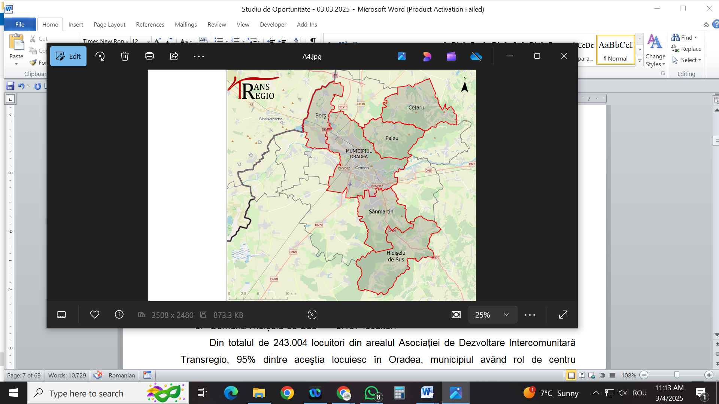

Membrii Asociaţiei de Dezvoltare Intercomunitară Transregio sunt:

* 1. Municipiul Oradea 215.588 locuitori
  2. Comuna Borş 4.498 locuitori
  3. Comuna Sânmartin 13.797 locuitori
  4. Comuna Paleu 3.805 locuitori
  5. Comuna Cetariu 2.149 locuitori
  6. Comuna Hidișelu de Sus 3.167 locuitori

Din totalul de 243.004 locuitori din arealul Asociației de Dezvoltare Intercomunitară Transregio, 95% dintre aceştia locuiesc în Oradea, municipiul având rol de centru polarizator al regiunii din punct de vedere al impactului economic, social și cultural.

Pe raza teritorială a Asociației de dezvoltare Intercomunitară Transregio serviciul de transport public este gestionat în baza a 3 contracte de delegare, care reflectă pe de o parte cronologia aderării membrilor la această structură, iar pe de altă parte reflectă anumite trăsături specifice care au impus gruparea membrilor în 3 categorii de delegatari ai servicului de transport public.

Astfel, asociația a fost înființată de unitățile administrativ-teritoriale Oradea și Borș iar aproximativ cu 1an înainte de prima atribuire a serviciului de transport public (01.01.2014) a aderat și unitatea administrativ-teritorială Sânmartin.

Ulterior atribuirii serviciului de transport public au aderat unitățile administrativ-teritoriale Paleu și Cetariu . Acestea au fost obligate să adere la Asociația de Dezvoltare Inercomunitară Transregio în condițiile în care operatorul de transport selectat de Consiliul Județean Bihor a denunțat contractul de delegare al servicului de transport public motivat de nerantabilitatea traseelor. Aderarea simulatană a acestora s-a datorat faptului că servicului de transport public poate fi asigurat numai prin trasee comune celor două unități administrativ-teritoriale.

În final, în cursul anului 2018 unitatea administrativ-teritorială Hidișelu de Sus a aderat la Asociația de Dezvoltare Inercomunitară Transregio, serviciul de transport public fiindu-i asigurat prin două trasee care pornesc din municipiul Oradea, tranzitează comuna Sânmartin și se opresc în satele Sântelec și Șumugiu.

Prin urmare, la nivelul Asociației de Dezvoltare Intercomunitară Transregio serviciul de transport public, în prezent, este gestionat prin intermediul următoarele contracte de delegare:

|  |  |  |
| --- | --- | --- |
| CONTRACT | MEMBRI | VALABILITATE |
| 122/C2 | Oradea, Borș, Sânmartin | 01.05.2019-30.04.2025 |
| 370 | Paleu, Cetariu | 01.12.2021-30.04.2025 |
| 124 | Hidișelu de Sus | 01.07.2022-21.12.2025 |

Luând în considerare necesitatea de gestionare unitară a serviciului de transport public, prin prezentul studiu se propune încheierea unui singur contract de delegare aplicabil la nivelul tuturor membrilor A.D.I. Transregio, fapt care presupune încetarea cu data de 01.05.2025 a contractului de delegare încheiat pentru serviciul de transport de la nivelul comunei Hidișelu de Sus.

II.3. Descrierea sistemului de transport public local

Transportul public local prin curse regulate în cadrul unităților administrativ-teritoriale asociate în cadrul Asociației de Dezvoltare Intercomunitară Transregio se efectuează de către Oradea Transport Local S.A. în baza contractelor de delegare încheiate în urma parcurgerii etapelor specifice procedurii de atribuire directă.

La nivelul municipiului Oradea serviciul de transport este asigurat atât cu tramvaie cât și cu autobuze, iar la nivelul membrilor Borș, Sânmartin, Paleu, Cetariu și Hidișelu de Sus serviciul de transport este asigurat numai cu autobuze.

1. **Rețeaua de transport public cu tramvaiul**

La nivelul municipiului Oradea reţeaua de linii de tramvai are o lungimea totală de 41,76 km cale simplă, care formează un inel în jurul zonei centrale a oraşului şi trei linii radiale prin care se asigură legătura cu zonele industriale şi marile cartiere rezidenţiale.

Circulaţia tramvaielor este organizată pe 8 linii cu lungimea totală de 114,1 km, transportul călătorilor fiind efectuat cu un parc maxim circulant în orele de vârf de 37 tramvaie.

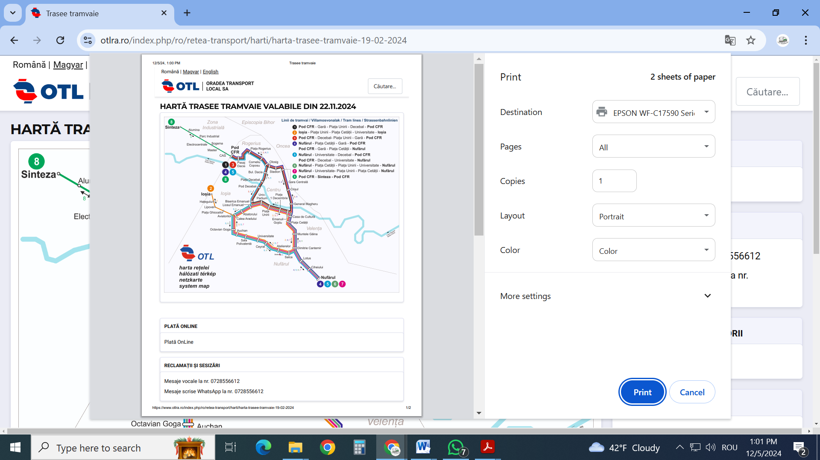

|  |  |  |  |
| --- | --- | --- | --- |
| Anul | Călători | Procentajul  călătorilor transportaţi  cu tramvaiele | |
| 2020 | 12.369.251 | 9.264.978 | 54,54 % |
| 2021 | 12.200.000 | 11.300.000 | 49,41 % |
| 2022 | 11.350.000 | 13.452.000 | 43,42 % |
| 2023 | 12.258.000 | 15.335.280 | 42,18 % |

Liniile, pe care circulă tramvaiele sunt linii cu ecartament normal 1.435 mm, cu o suprastructură în următoarele variante:

a) şină cu canal (Phoenix) TV 60, 65 pe traverse de beton sau lemn;

b) şină cu canal TV 60, 65 pe dală de beton;

c) şină CF tip 40 pe traverse beton T13 sau lemn;

d) şină tip Omega pe panouri de beton prefabricat tip EPS.

Datorită lucrărilor de modernizare din zona Piața Cetății, pe infrastructura specifică, circulaţia tramvaielor în perioada ianuarie – septembrie 2023 a fost organizatǎ pe trei linii cu lungimea totală de 37,8 km asigurând transportul călătorilor cu un parc maxim circulant în orele de vârf de 30 de tramvaie. Liniile afectate de lucrările de modernizare au fost suplinite prin introducerea de noi linii de autobuze.

La începutul anului școlar 2023 s-a reluat circulația tramvaielor prin Piața Cetății, astfel a fost asigurat transportul călătorilor cu tramvaiele pe toate liniile existente.

Tramvaiele au efectuat în anul 2023 un parcurs de 1.774,2 mii km, iar nr. cǎlǎtorilor transportaţi cu tramvaiele a fost 12.258 mii călători. Aceşti doi indicatori de exploatare au fost mult influenţaţi de faptul că din cauza lucrărilor de modernizare la Piața Cetății în perioada ianuarie - septembrie circulația tramvaielor a fost întreruptă pe zona respectivă.

Din tabelul de mai jos se poate observa că tramvaiele cu vechimea cea mai mare, Tatra T4D-B4D au fost mai puţin utilizate, realizând un coeficient de utilizare de 3,31%. Aceste tramvaie au fost utilizate preponderent în orele de vârf. După orele de vârf, din considerente economice, în structura parcului circulant s-au inclus preponderent tramvaiele Tatra KT4DM cu capacitatea de transport mai mică decât celelalte tipuri de tramvaie. Coeficienţii de utilizare realizaţi ne aratã cã au fost utilizate mult şi tramvaiele mai noi, Siemens şi Astra Imperio. În zilele de sâmbǎtǎ, duminicǎ şi sǎrbǎtori legale pe relaţia Pod CFR –­ Sinteza a circulat doar vagonul motor cu dublă cabină, astfel încât tramvaiele aflate în circulaţie pe liniile 4 s-au întors la Pod CFR, realizând o eficientizare a utilizării capacităţii de transport a acestora.

Structura parcului de tramvaie

|  |  |  |  |  |  |
| --- | --- | --- | --- | --- | --- |
| Nr. crt. | Tipul | Model | An fabricaţie | Parc inventar la 31.12.2023 | Coeficient de utilizare realizat în anul 2023 |
| 1. | TATRA | T4D -Vagon motor | 1976 -1982 | 1 | 3,31% |
| 3. | TATRA | B4D -Vagon remorcǎ | 1976 -1982 | 1 | 3,31% |
| 4. | TATRA | KT4DM (Articulat) | 1982 -1988 | 30 | 52,86% |
| 5. | SIEMENS | ULF (Articulat) | 2008 | 10 | 15,56% |
| 5. | ASTRA | IMPERIO | 2020-2021 | 20 | 58,67% |
|  |  |  | Total: | 62 | 44,57% |

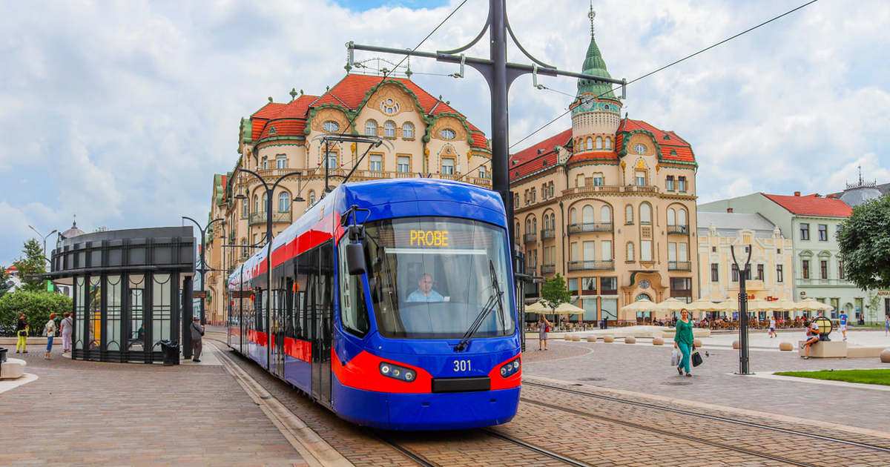

Tramvai Astra IMPERO ( 20 buc)

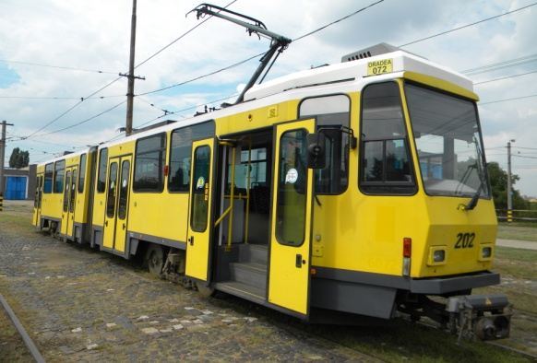

Tramvai TATRA tip KT4D (modernizat) ( 30 buc)

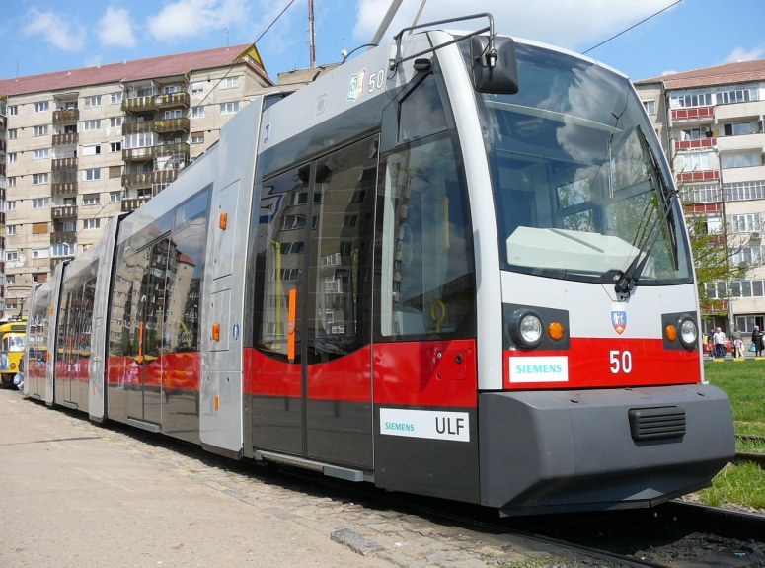

Tramvai Siemens - ULF ( 10 buc)

1. **Rețeaua de transport public cu autobuzul**

**Oradea**

La nivelul municipiului Oradea sistemul de transport public local cu autobuzele completează reţeaua de transport cu tramvaiele, care acoperă şi deserveşte zona centrală cu o densitate mai mare a populaţiei. Prin dispunerea teritorială a traseelor de autobuz se asigură transportul cetăţenilor din zonele mărginaşe spre zona centrală a oraşului, spre parcurile industriale, spre marile hypermarketuri sau alte puncte de interes.

Transportul cu autobuzele se desfășoară pe 30 trasee urbane cu lungimea de 538,1 km, 11 trasee metropolitane cu lungimea de 347,4 km.

Având în vedere capacitatea de transport şi numărul de călători transportaţi, la nivelul municipiului Oradea, putem considera liniile de transport urban după cum urmează:

- linii principale: liniile 10, 11, 12, 14, 16, 17,

- linii la Parcul industrial 1: 26, 27, 31, 32, 33, 34, 35; 36; 37; 38; 39

- linii la Parcul industrial 2: 12; 14; 29;

- linie la Aeroportul Internaţional Oradea: 28;

- linii secundare cu evident caracter „social”: 13, 15, 18 şi 25 care din punct de vedere economic sunt nerentabile;

- linii secundare cu caracter „comercial”: liniile 19, 22, 23; 24 şi 30, înfiinţate printr-un parteneriat public-privat cu hypermarket-urile din municipiul Oradea.

Transportul public de persoane prin curse regulate în zona metropolitanǎ s-a efectuat în anul 2023 pe urmãtoarele linii de autobuz: linia 511 (Oradea - Bãile Felix), linia 512 (Oradea – Bãile 1 Mai), linia 513 (Oradea – Cordãu), linia 514 (Oradea – Betfia), linia 515 (Oradea – Sântelec), linia 516 (Oradea – Mierlău – Șumugiu), linia 517 (Oradea – Sântelec– Mierlău – Șumugiu) linia 531 (Oradea – Cihei), linia 612 (Oradea - Borş – Santãul Mare), linia 721 (Oradea-Paleu-Cetariu-Şişterea-Şusturogi) şi linia 722 (Oradea-Sãldãbagiu de Munte).

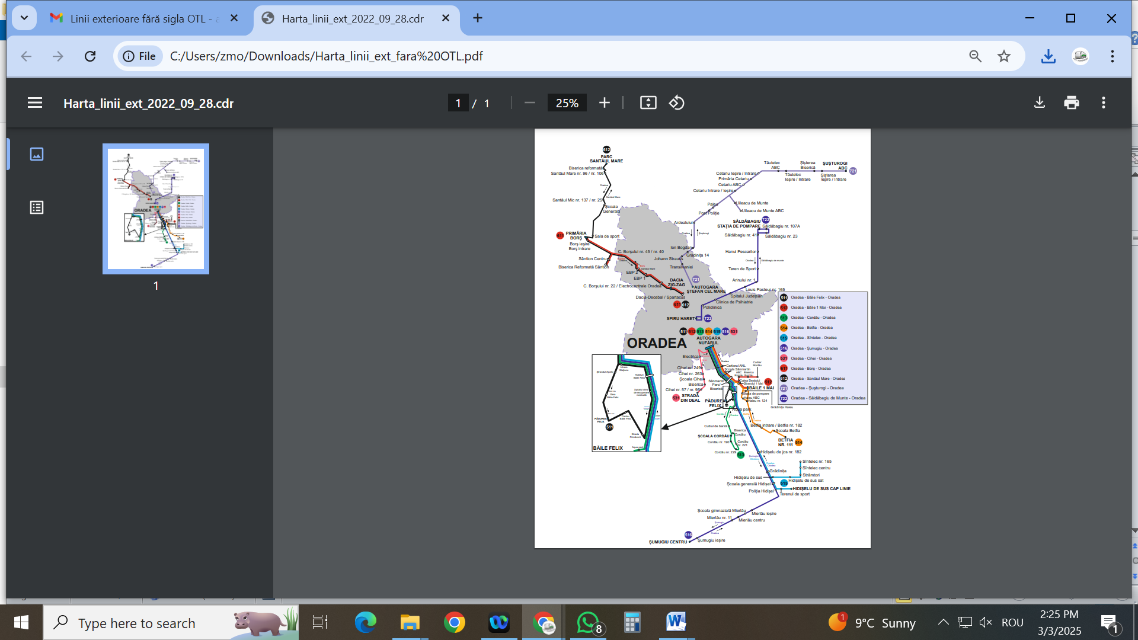

**Borș**

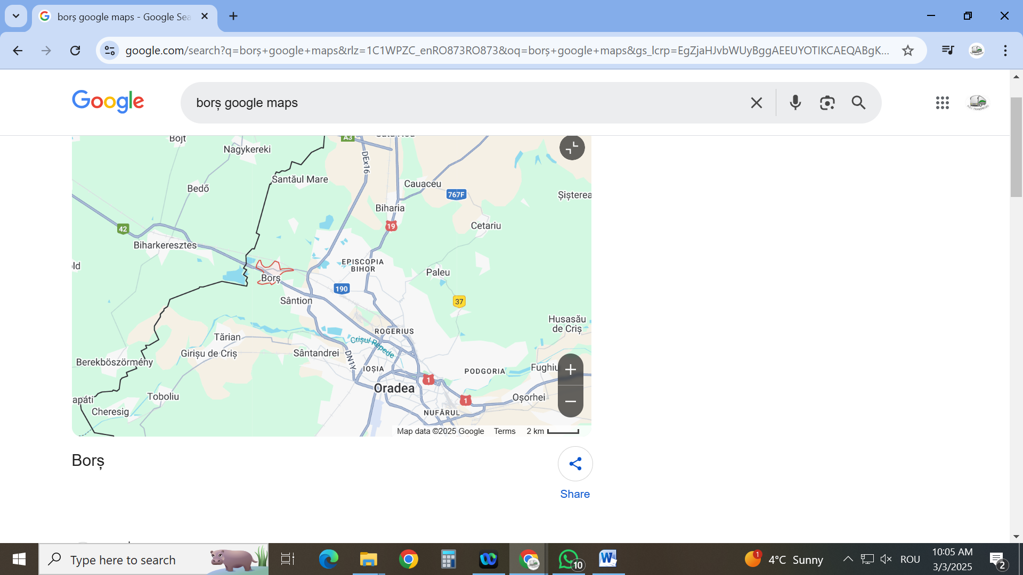

Serviciul de transport public între municipiul Oradea și comuna Borș este asigurat printr-un singur traseu (612) cu o lungime de 38,2 km, care tranzitează toate localitățile aparținătoare (Sântion, Borș, Santăul Mic și Santăul Mare), pe baza programului de circulație de mai jos:

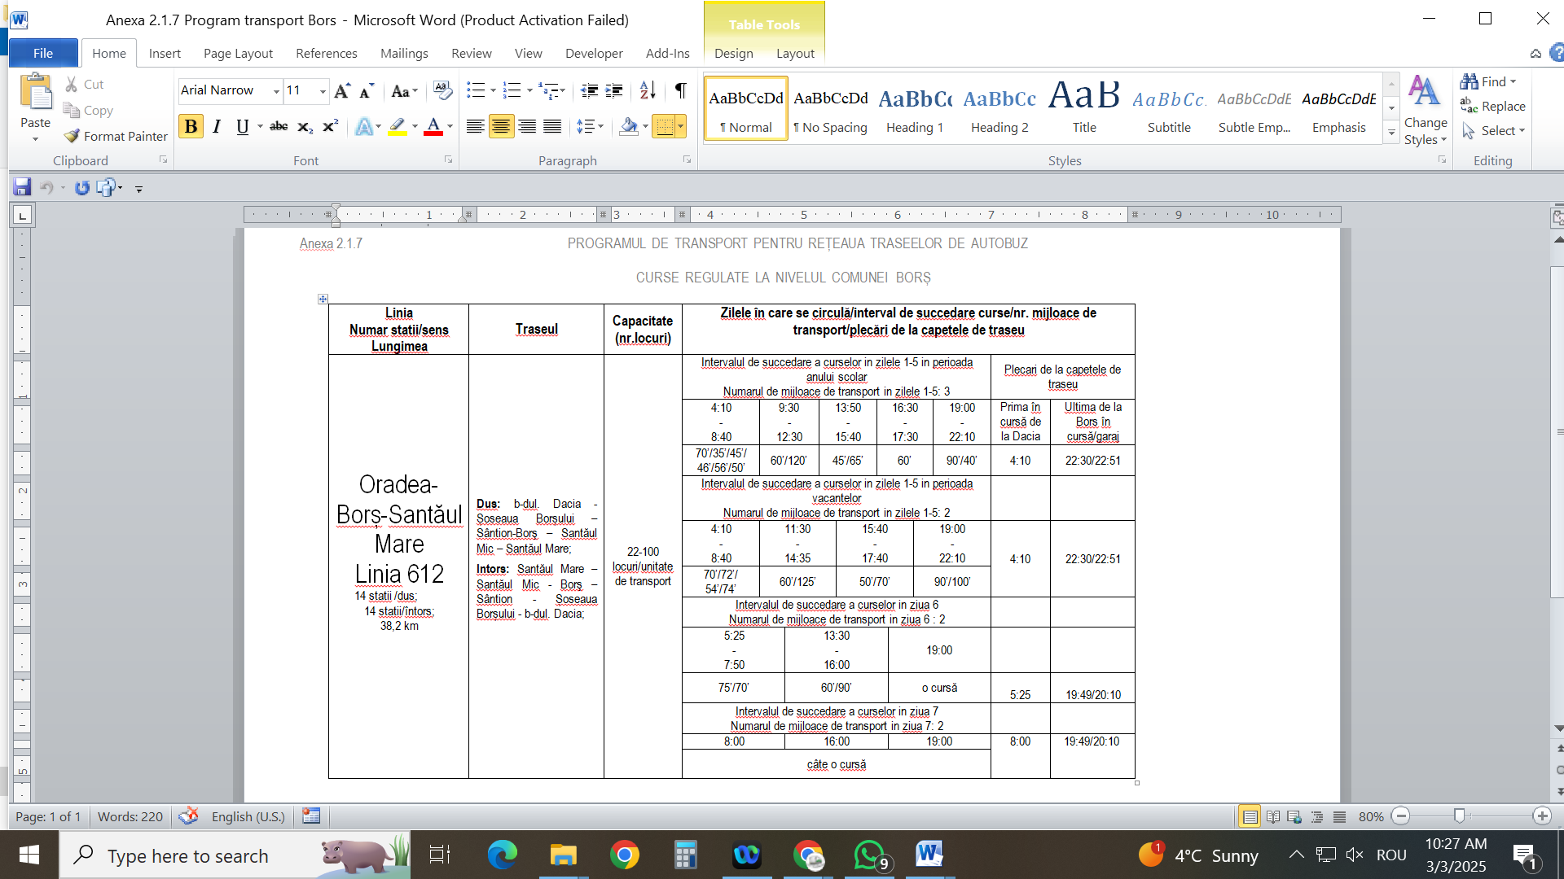

**Sânmartin**

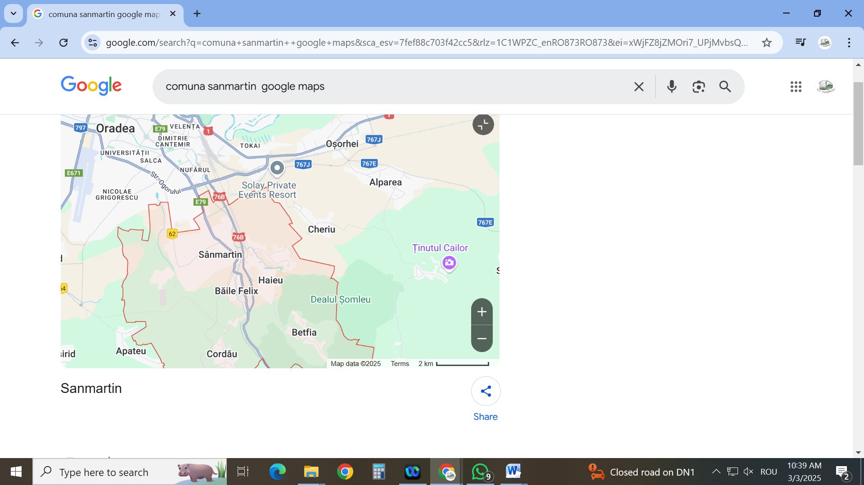

Accesul în comuna Sânmartin se realizează prin intermediul drumului național DN76 (E79), care leagă Municipiul Oradea de Municipiul Deva. Accesul la localitățile componente ale comunei se realizează prin rute secundare: • DC 59 Sânmartin - Haieu – Betfia • DC 80 Băile 1 Mai – Băile Felix • DC 63 Sânmartin – Cihei • DC 64 Sânmartin – Cordău. Prin urmare, serviciul de transport public între municipiul Oradea și comuna Sânmartin este asigurat prin 5 trasee (511, 512, 513, 514 și 531) cu o lungime totală de 111,6 km, care tranzitează toatele localitățile (Sânmartin, Băile Felix, Băile 1 Mai, Haieu, Betfia, Rontău, Cihei și Cordău) pe baza programului de circulație de mai jos:

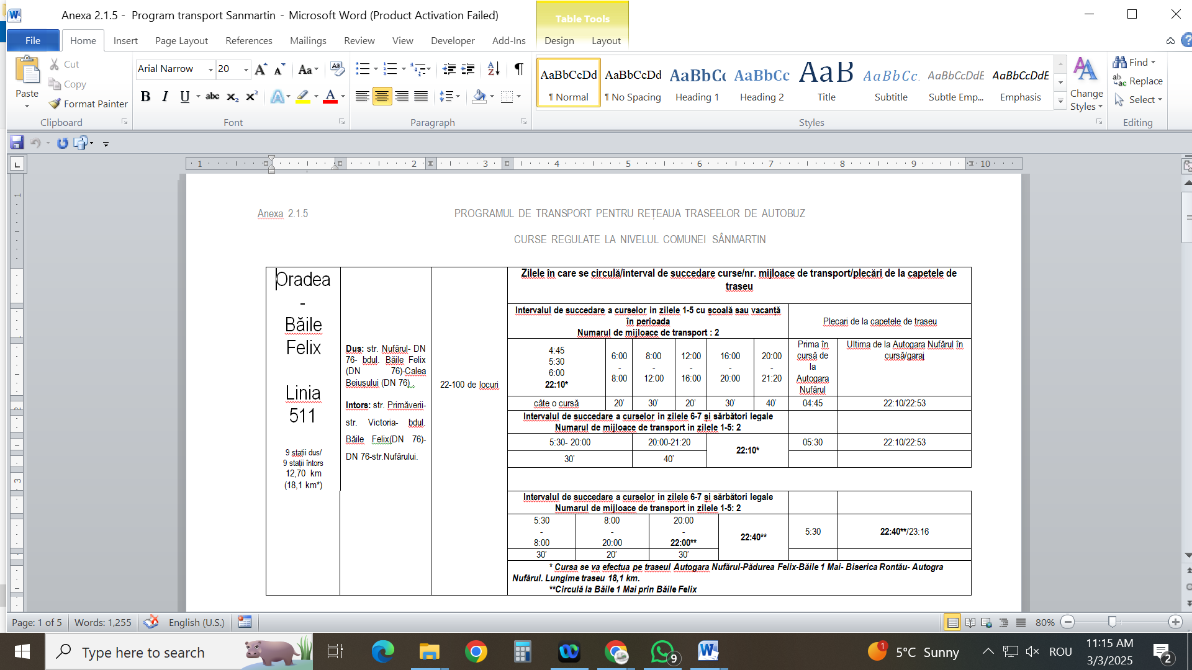

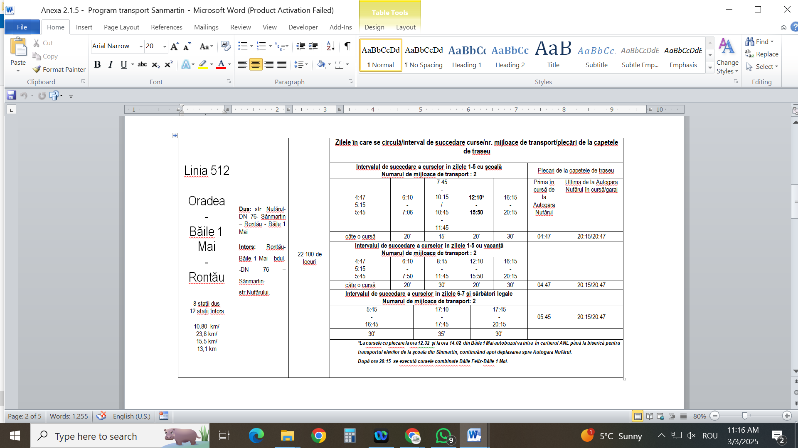

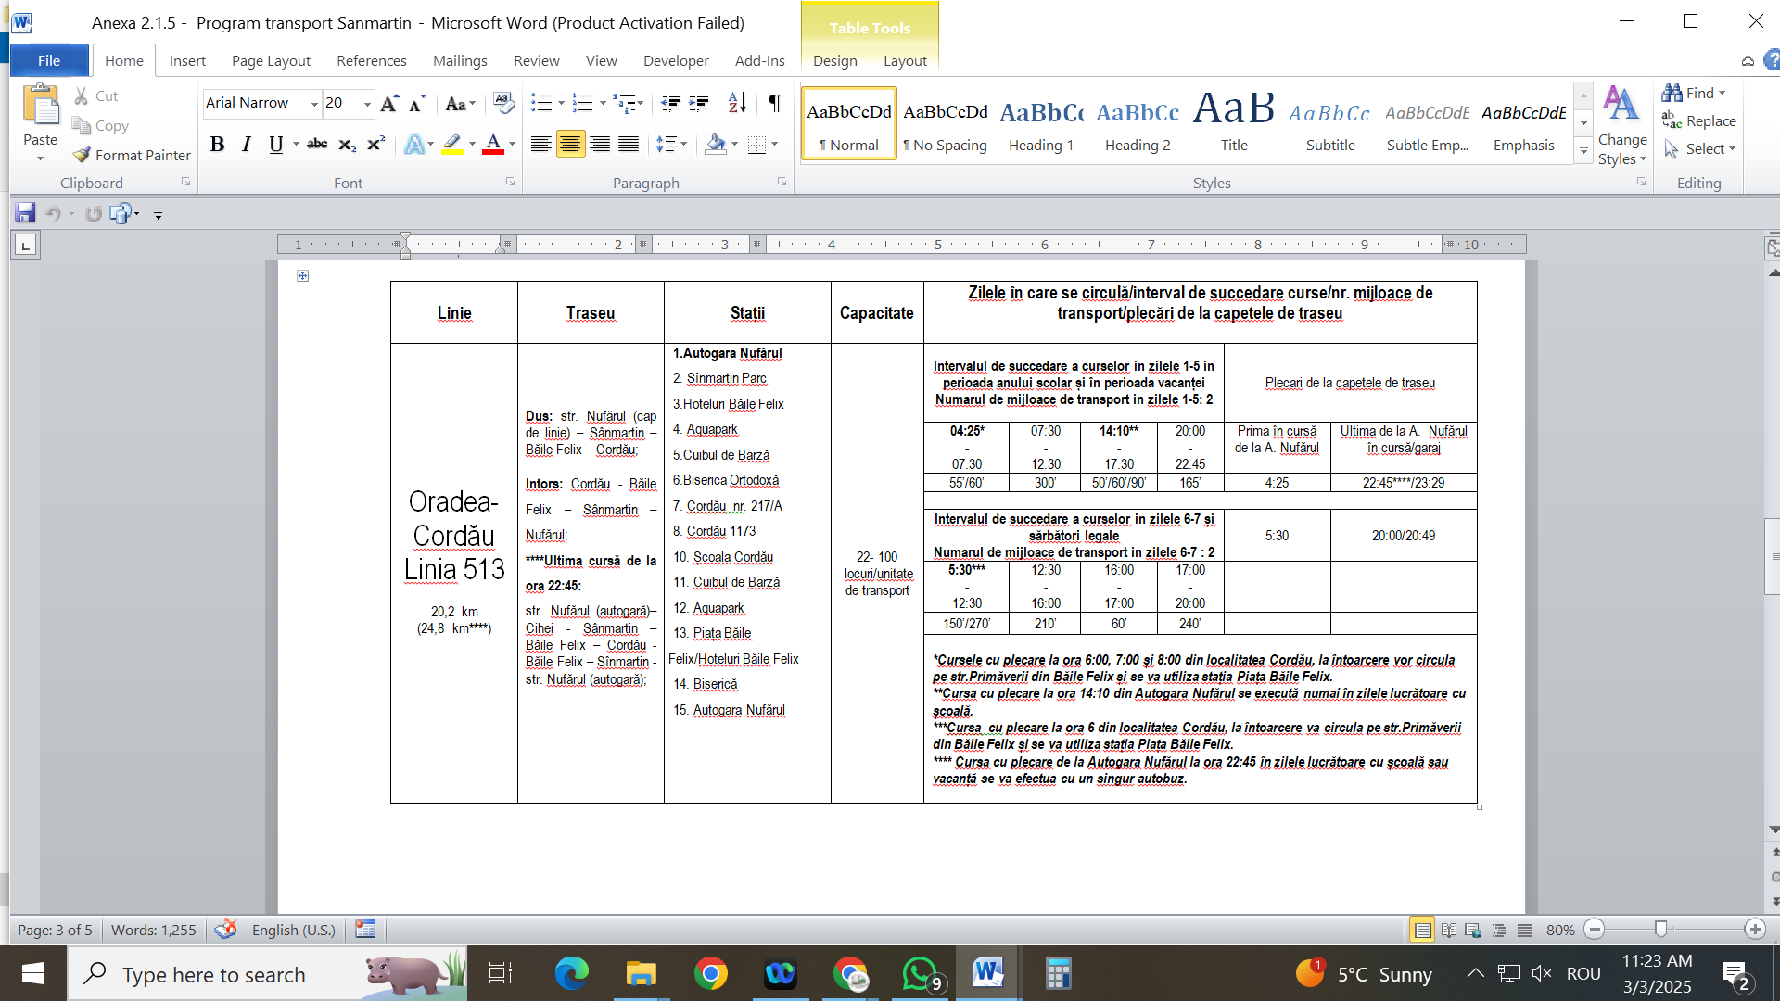

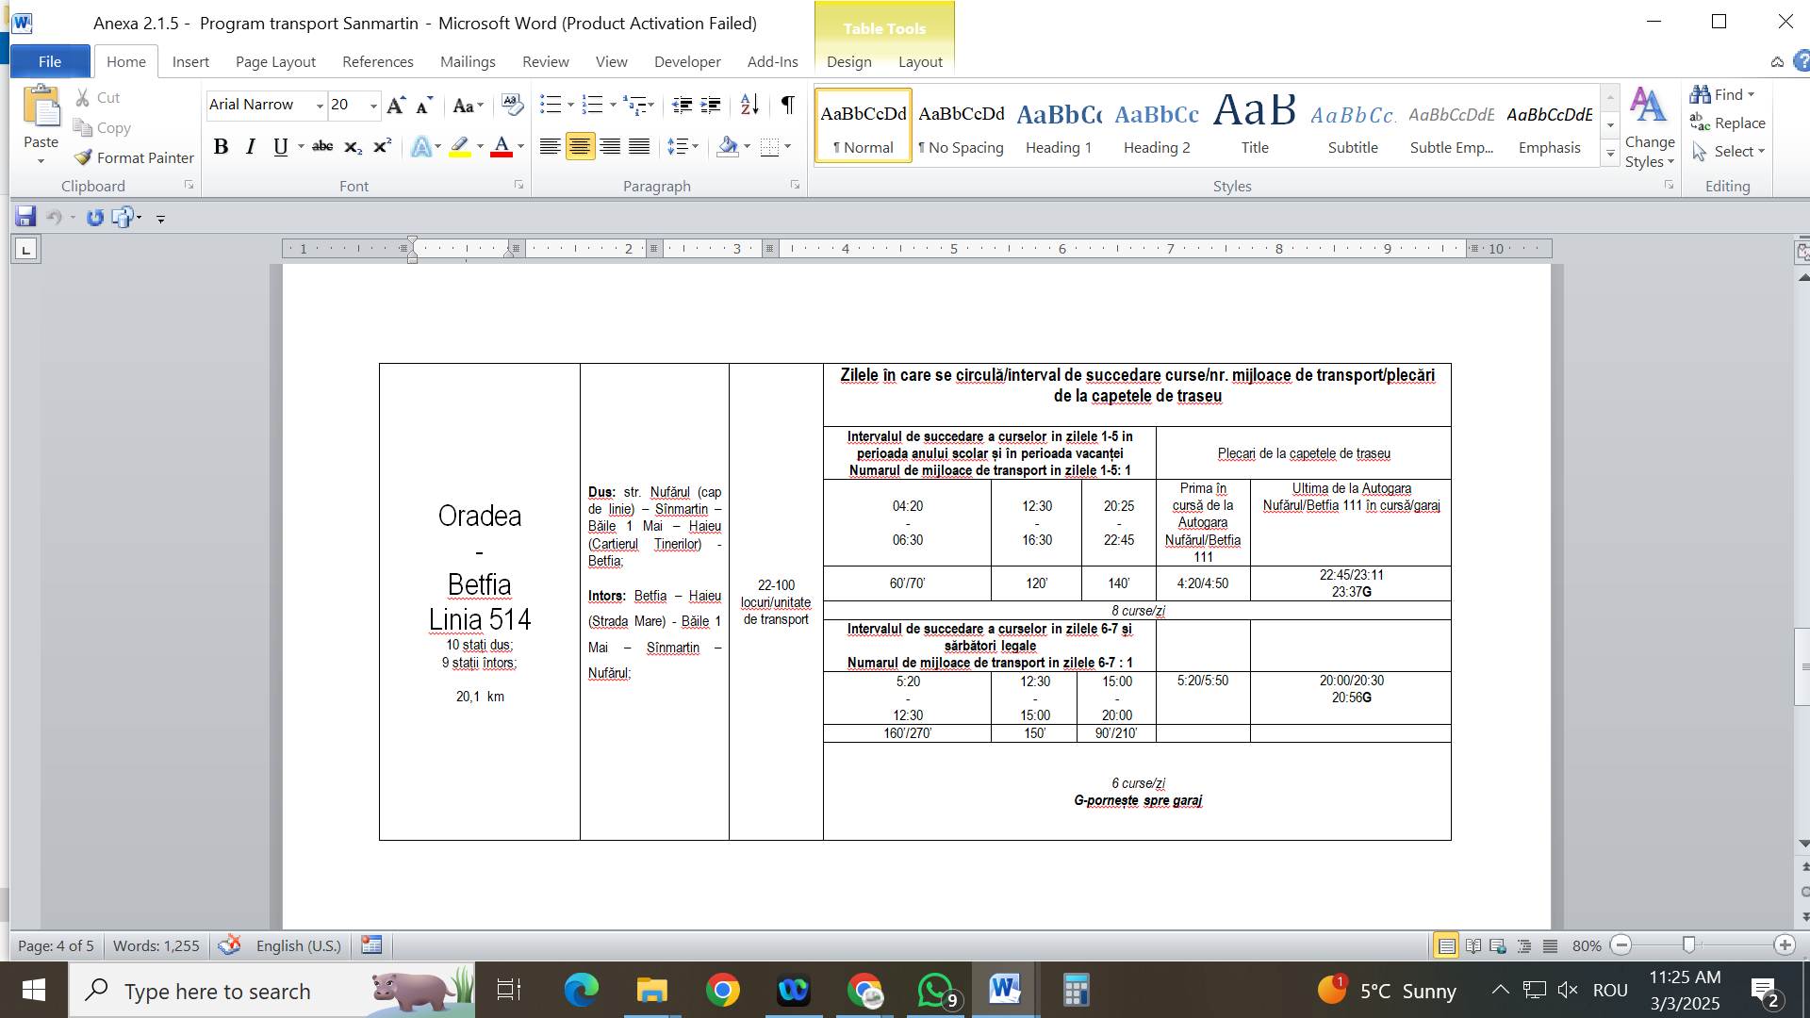

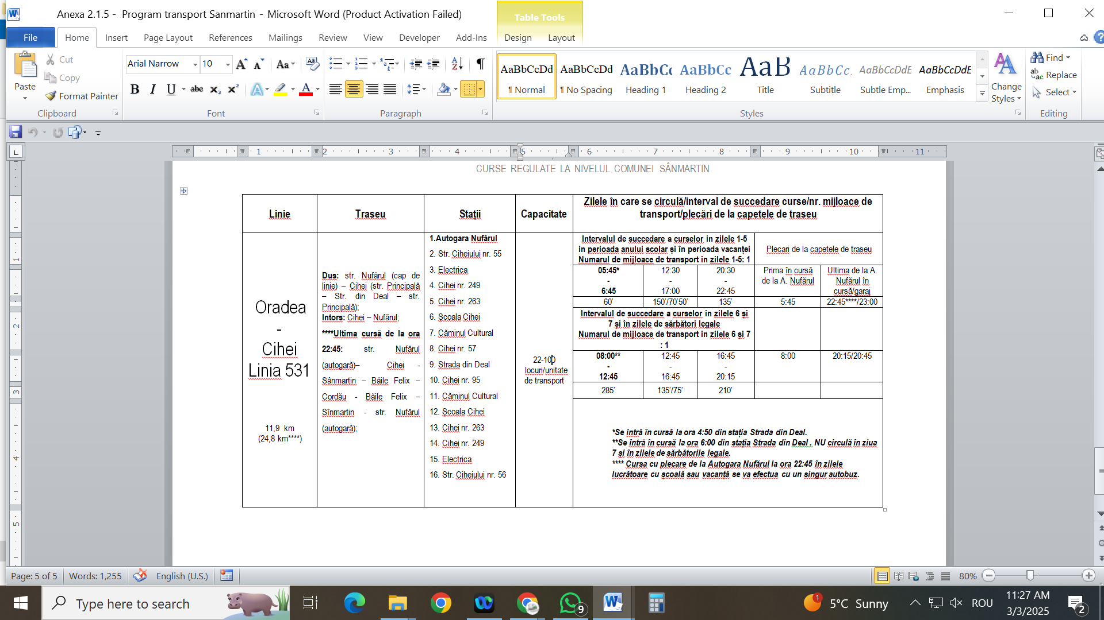

**Paleu și Cetariu**

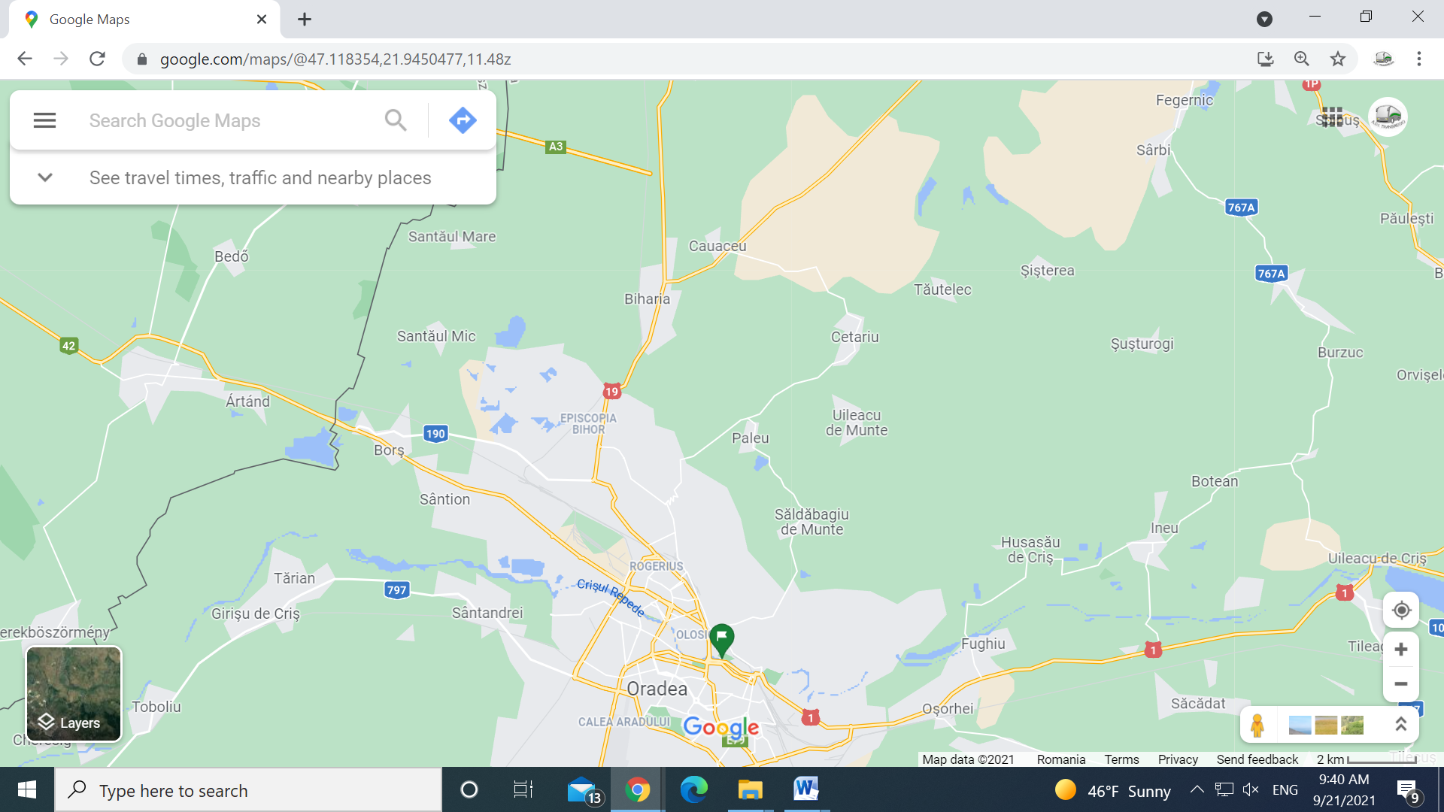

Comuna Paleu se află la o distanță de 9 km de municipiul Oradea și cuprinde 3 sate aparținătoare: Paleu, Uileacul de Munte și Săldăbagiu de Munte. În ceea ce privește comuna Cetariu aceasta se află se află la o distanță de 15 km de Oradea și cuprinde 4 sate aparținătoare: Cetariu, Tăutelec, Șiștirea și Șușturogi.

În condițiile în care conectivitatea rutieră este asigurată prin drumul județean 767, care pornește din Cartierul Oncea al municipiului Oradea și se leagă în final la drumul național 19E, comunele Paleu și Cetariu sunt tranzitate numai de transportul public local, pe baza unor trasee care au capătul exclusiv în aceste unități administrativ-teritoriale.

Prin urmare, pentru comunele Paleu și Cetariu, transportul rutier de persoane este asigurat serviciul de transport public local gestionat de Asociația de Dezvoltare Intercomunitară, prin utilizarea a două trasee:

* Oradea-Paleu-Uileacul de Munte- Cetariu-Tãutelec-Şişterea-Şuşturogi
* Oradea-Săldăbagiu de Munte

Serviciul de transport este asigurat pe baza programului de circulație de mai jos:

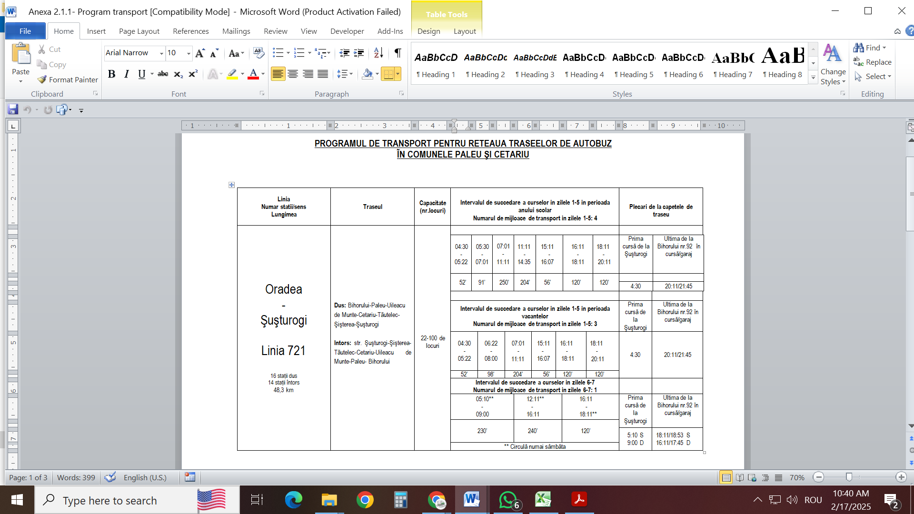

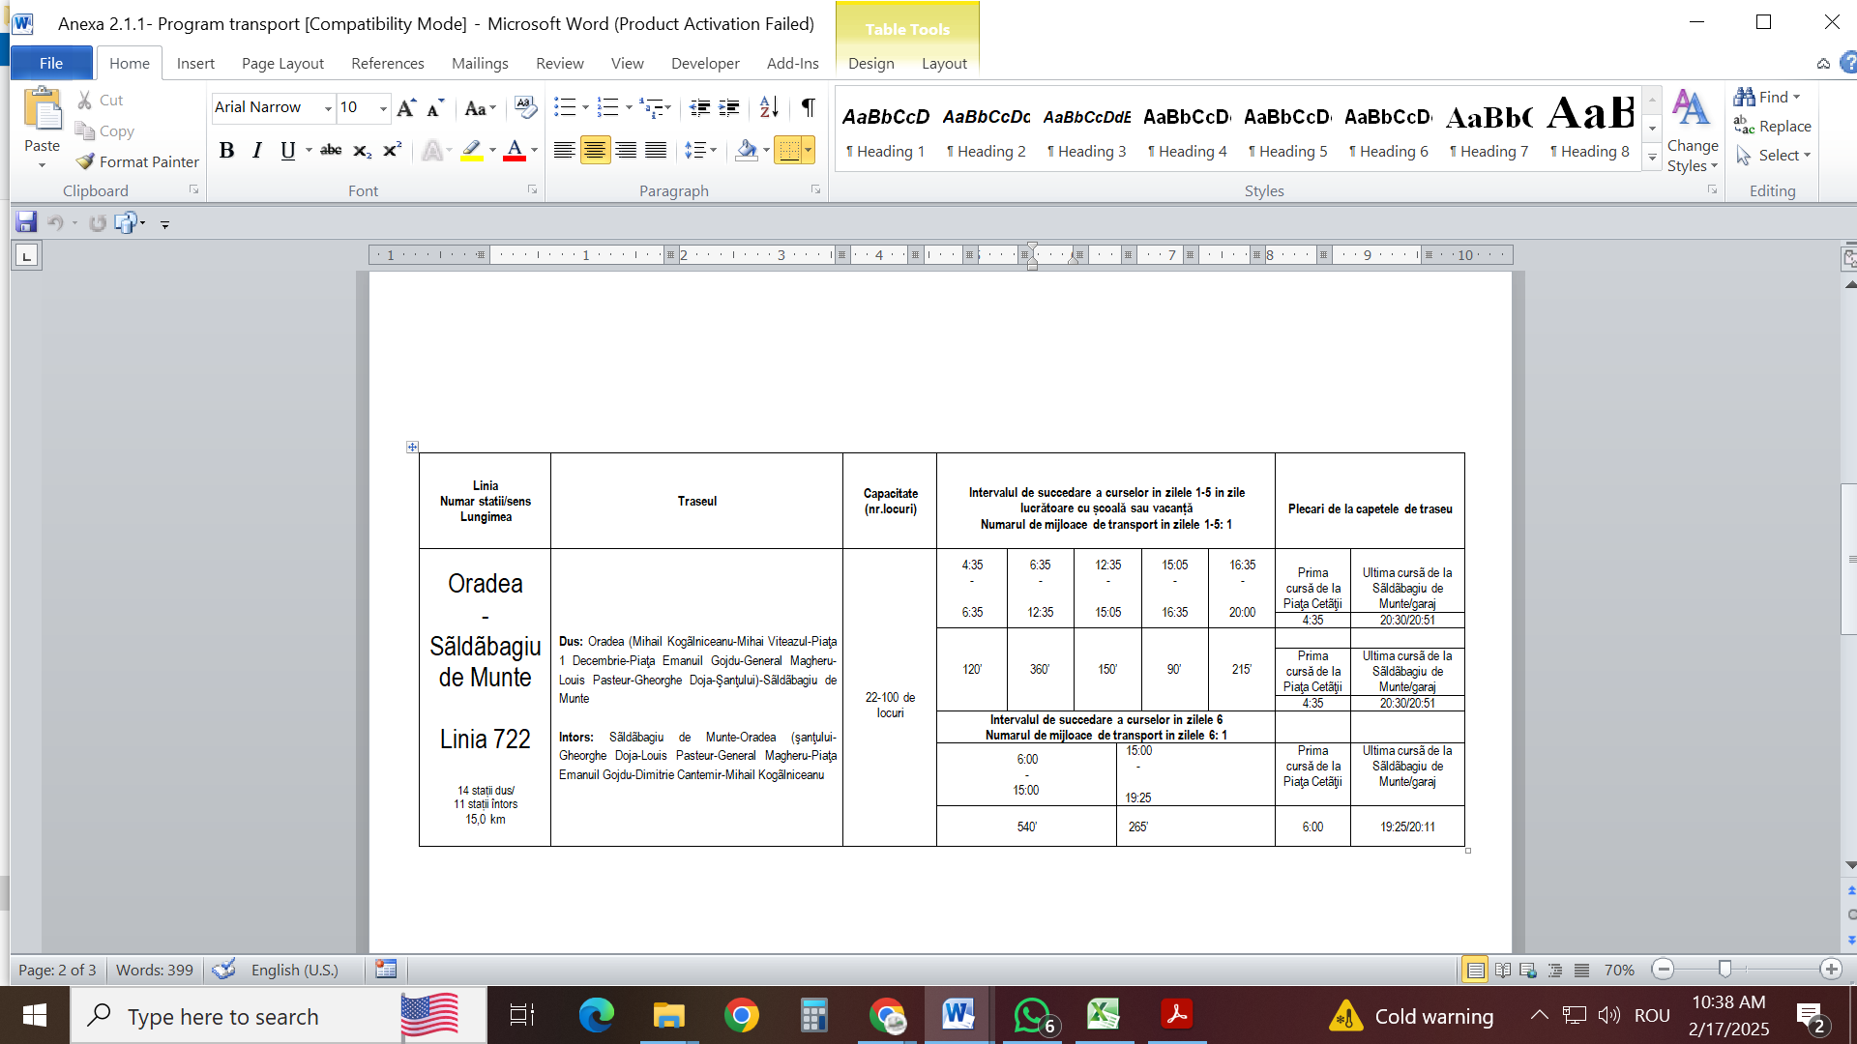

**Hidișelu de Sus**

Comuna Hidișelul de Sus se află la o distanță de 16 km de municipiul Oradea și cuprinde 5 sate aparținătoare: Hidișelul de Jos, Sântelec, Hidișelul de Sus, Mierlău și Șumugiu.

În condițiile în care conectivitatea rutieră este asigurată, în principal prin drumul european E79 și în subsidiar de drumul comunal 795 A, comuna Hidișelu de Sus este tranzitată atât de transportul public local organizat de Asociația de Dezvoltare Intercomunitară Transregio cât și de transportul public județean, care operează pe linii ale căror capete sunt poziționate după unitatea administrativ-teritorială.

Prin urmare, în prezent, la nivelul comunei Hidișelu de Sus serviciul de transport public local este asigurat de Oradea Transport Local SA prin 3 linii de transport:

* Linia 515 Oradea – Sântelec având lungimea de 46,7 km;
* Linia 516 Oradea – Mierlău – Șumugiu având lungimea de 48,8 km;
* Linia 517 Oradea-Sântelec-Mierlău-Șumugiu având lungimea de 69,5 km.

Serviciul de transport este asigurat pe baza programului de circulație de mai jos:

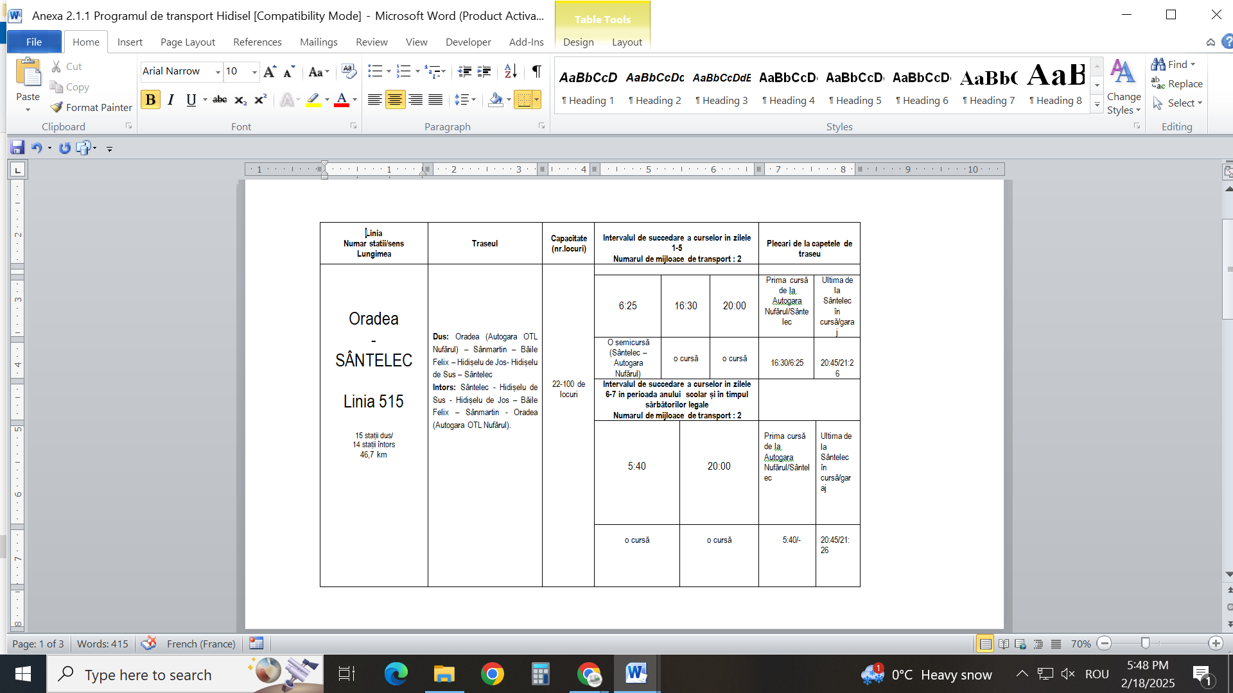

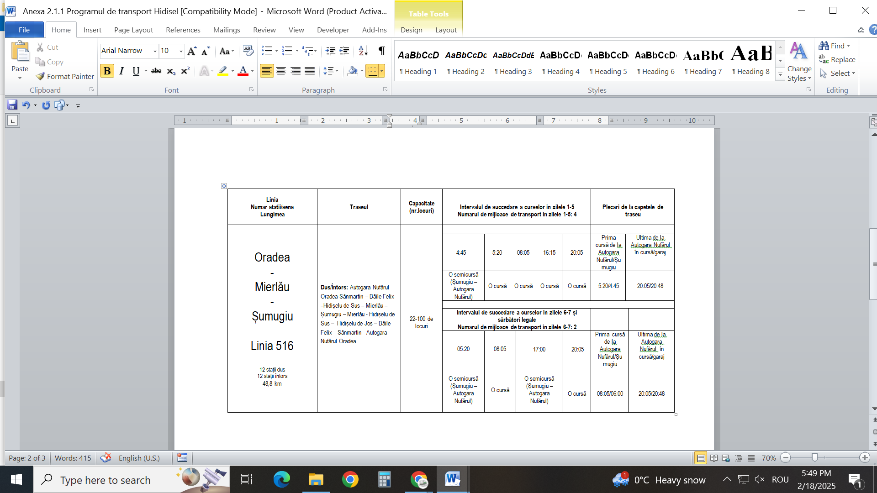



Traseele de pe raza teritorială a membrilor A.D.I. Transregio sunt executate cu un parc de mijloace de transport cu următoarea structură:

| Nr.  crt. | Tip autobuz | Parc inventar la data de 31.12.2023 | Coeficient de utilizare realizat în anul 2023 |
| --- | --- | --- | --- |
| 1 | Mercedes 628B01 | 6 | 81,06% |
| 2 | Mercedes Hibrid | 16 | 91,3% |
| 3 | Volvo Alfa Localo 12 m | 11 | 38,38% |
| 4 | Isuzu Novo Citi | 7 | 20,04% |
| 5 | Karsan Jest | 5 | 60,44% |
| 6 | Mercedes 12 m | 46 | 80,94% |
| 7 | Volvo Vest | 2 | 30,59% |
| 8 | Solaris | 10 | 62,58% |
| 9 | MAN Lions City | 12 | 34,29% |
| 10 | MercedesCitaro articulat 18 m | 14 | 48,53% |
| 11 | Volvo B12B | 3 | 24,93% |
| 12 | Iveco Daily | 1 | 35,07% |
| 13 | Man Lions Coach | 2 | 29,21% |
| 14 | Man 12 m EURO 3 | 3 | 37,63% |
| 15 | Iveco Cabrio | 1 | 40,00% |
| 16 | VW Crafter | 1 | 13,82% |
| T O T A L | | 140 | 59,90% |

Coeficientul de utilizare este direct influenţat de starea tehnică a autobuzelor în circulaţie şi implicit de vechimea lor. Au fost intens exploatate autobuzele mai noi de tip Mercedes Citaro, Mercedes Euro 6, Solaris. În anul 2023 au fost achiziționate 15 autobuze Mercedes second hand. Autobuzele articulate care au cel mai mare consum de carburant şi aflate într-o stare tehnicǎ necorespunzǎtoare, au fost mai puţin utilizate.

În anul 2023 autobuzele au executat un parcurs de 4.994.228 km. Pe traseele urbane curse regulate şi pe traseele care au înlocuit tramvaiele s-au executat 3.978.501 km, pe traseele metropolitane curse regulate s-au executat 958.931 km şi pe traseul Oradea (RO)-Biharkeresztes (HU) 56.796 km.

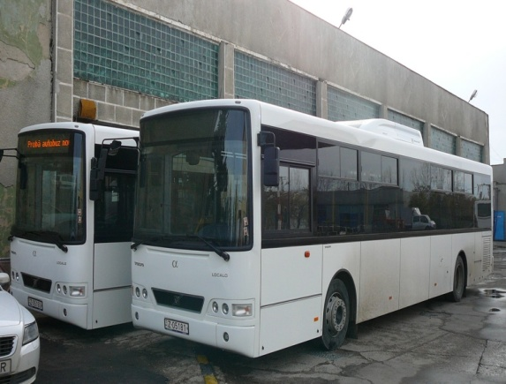 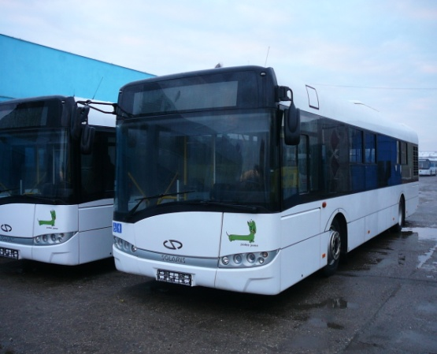

*Autobuz Volvo Alfa Localo Autobuz Solaris*

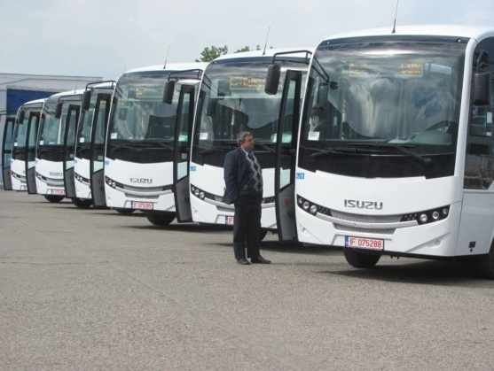 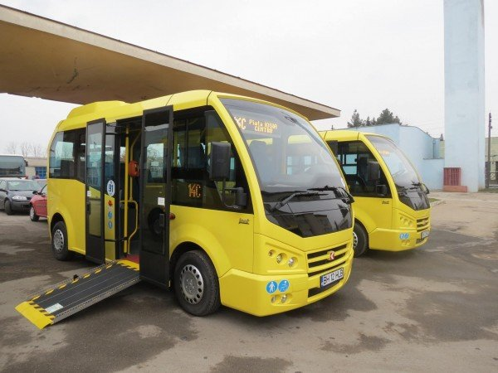

*Autobuz Isuzu Autobuz Karsan*

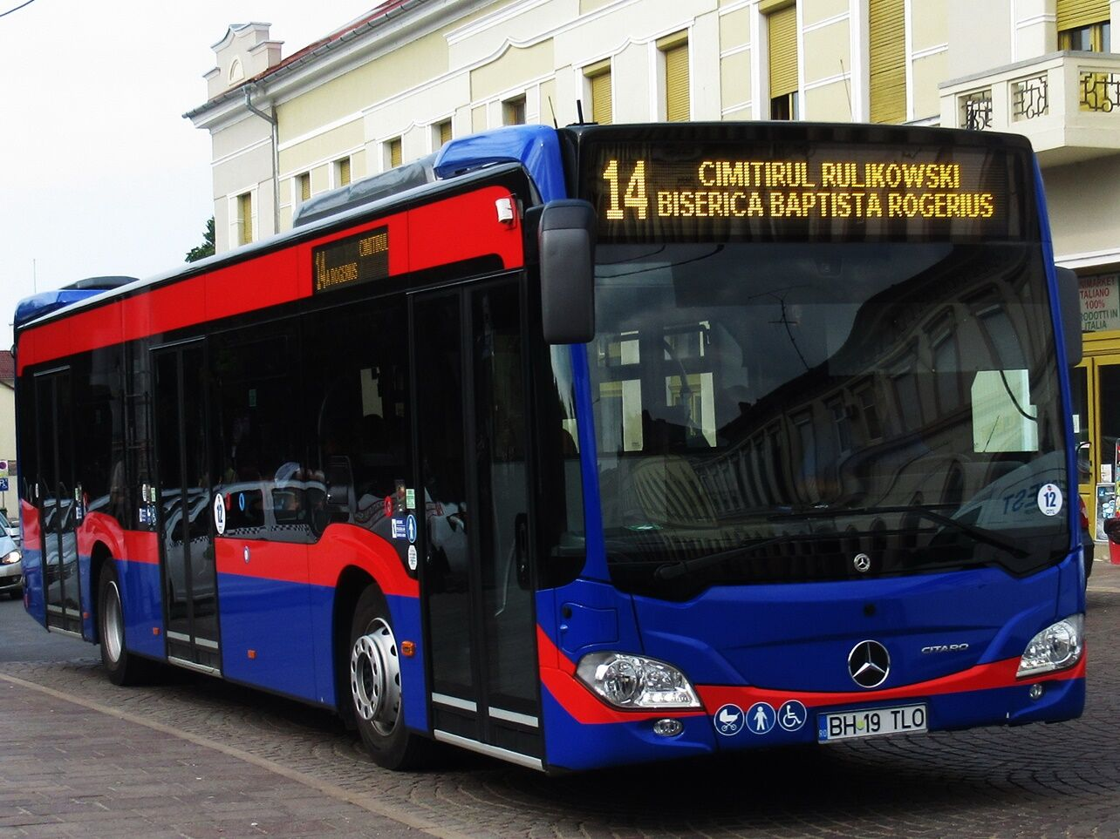

Autobuz Mercedes Citaro hybrid

Tabel: Evoluţia indicatorului - călători transportaţi - în perioada 2020 – 2023:

|  |  |  |  |  |  |
| --- | --- | --- | --- | --- | --- |
| Anul | Călători transp. cu tramvaiul | Călători  transp. cu autobuze | | Total călători transportaţi | Procentajul  călătorilor transportaţi  cu autobuzele |
| Urban | Metropolitan + Ro-Hu |
| 2020 | 12.369.251 | 9.264.978 | 1.026.143 | 22.680.372 | 45,50 % |
| 2021 | 12.200.000 | 11.300.000 | 1.190.000 | 24.690.000 | 50,59 % |
| 2022 | 11.350.000 | 13.452.000 | 1.332.685 | 26.134.685 | 56,58 % |
| 2023 | 12.258.000 | 15.335.280 | 1.464.626 | 29.057.906 | 57,82 % |

1. **Analiza activității comerciale**

1.1.Evoluția vânzării legitimațiilor de călătorie centralizat

Tabel 1.Variația cantitativă 2023 față de 2022

|  |  |  |
| --- | --- | --- |
| Tip legitimatie | 2023 (buc) | Variația % |
| Abonamente | 23.901 | 4,47 |
| Bilet 1 calatorie | 77.803 | 3,17 |

Tabel.2.Abonamente urbane (defalcat pe tip de abonament)

|  |  |  |  |  |  |  |  |
| --- | --- | --- | --- | --- | --- | --- | --- |
| URBAN |  | |  | |  |  |  |
| Diferențe 2023 față de 2022 (buc) | | | | |  |  |
| Tip abonament | | 2023 | | Variatia % |
| Ab.întreg. | | 1.854 | | 2.1 |
| Ab.Elevi | | 4.418 | | 3,65 |
| Ab.studenti | | 10.985 | | 81,65 |
| Ab.pensionar | | 302 | | 0,12 |
| Ab.CES | | -154 | | -12,09 |
| Ab.Deportati | | 1.429 | | 127,36 |
| Ab.handicapati | | 546 | | 9,09 |
| Ab.navetist | | 235 | | 5,71 |
| Ab.Combinat | | 159 | | 2,35 |
| Ab.Expres | | 1.217 | | 4,47 |

Tabel.3. Bilet urban (defalcat pe tip de bilete cu 1 calatorie)

|  |  |  |  |  |  |
| --- | --- | --- | --- | --- | --- |
| Diferențe 2023 față de 2022 (buc) URBAN | | |  |  |  |
| Tip legitimație | 2023 | Variația % |
| Bilete calatori chiosc | -122.472 | -19,47 |
| Bilete calatori Terți | -9.230 | -6,44 |
| Bilete CARD | 57.348 | 6,86 |
| Bilete SMS | 162.610 | 20,45 |
| Bilet Android | 11.438 | - |

1.2 Situația comparativă centralizatoare 2023/2022

Tabel.4.Abonamente urbane . Variații lunare 2023/2022 (buc)



Se observă :

* o creștere a numărului de abonamente determinat de creșterea abonamentelor de studenți,abonamentelor întregi,abonamentelor de elevi și a abonamentelor expres.

Tabel 5 .Abonamente Metropolitan.Variatii lunare 2023/2022



Avem o crestere a numărului de abonamente vândute pronunțat pe comunele Sânmartin, Borș și Hidiselu de Sus și o scădere a numărului de abonamente vândute pe comuna Cetariu. Creșterea acentuată din luna septembrie a abonamentelor se datorează modificăriilor legislative și decontarea integrală a contravalorii abonamentelor de elevi pe zona metropolitană.

1.3. Situație comparativă centralizatoare 2023/2022 (bilete de călătorie)

Tabel 6.Bilete urban.Diferențe lunare 2023/2022



Are loc o creștere a biletelor de călătorie vândute pe canalele alternative de vânzare (POS, SMS, 24 PAY) în detrimentul vânzărilor efectuate prin chioșcuri de bilete și terți.

Tabel 7 .Bilete metropolitane.Diferențe lunare 2023/2022



Are loc o creștere a biletelor vândute pe traseele din comunele Borș și Hidișelu de Sus (creșterea biletelor vândute pe traseele comunei Hidișelu de Sus se datorează extinderii liniilor de transport).

1.4..Evoluţia vânzărilor de legitimaţii de călătorie

Grafic.1 Evoluţie abonamente întregi vândute în 2023 comparativ cu anul 2022 (buc)

Avem o creștere de 2,1 % a numărului de abonamente întregi vândute care reprezintă 1.854 de abonamente întregi vandute în plus în 2023 față de 2022.

Grafic.2 Evoluţia abonamentelor de elevi vândute în 2023 comparativ cu anul 2022

În 2023 au fost vândute cu 4.418 de abonamente de elevi mai multe decât în 2022, respectiv o creștere de 3,65 % a numărului abonamentelor validate de elevi, creștere ce se datorează reluării circulației din luna septembrie pe liniile de tramvai suspendate.

Grafic.3 Evoluţie abonamentelor de studenţi vândute în 2023 comparativ cu anul 2022 (buc)

Avem o creștere procentuală 2023/2022 de 81,65 % respectiv cu 10.985 de abonamente de studenți mai mult vândute, determinată de acordarea gratuitătii de 90% din valoarea abonamentului (creșterea pronunțată din luna septembrie), în baza Legii nr. 199/2023.

Grafic.4 Evoluţie numărului de abonamente sociale validate lunar în 2023 comparativ cu anul 2022 (buc)

În anul 2023 au fost decontate cu 0,12 % mai multe abonamente de pensionari faţă de 2022, reprezentând un număr de 302 abonamente sociale.

Grafic 5. Evoluție lunară a abonamentelor de orfani și CES decontate în 2023 comparativ cu anul 2022 ( buc)

În anul 2023 au fost decontate cu 12,09% mai puține abonamente de orfani reprezentând 154 de abonamente.

Grafic.6 Evoluţie biletelor de călătorie cu 2 călătorii vândute prin puncte de vanzare în 2023 comparativ cu anul 2022 (buc)

Avem o scădere de 19,47 % a numărului de bilete vândute prin punctele de vânzare. În anul 2023 au fost vândute cu 61.296 de bilete mai puține prin puncte de vânzare, datorită reorientării călătorilor spre alte canale de vânzare (plata cu cardul, prin sistemele Android, IOS și SMS) și spre abonamentele lunare.Trendul de scădere a biletelor vândute prin punctele de vânzare s-a inversat din luna septembrie odată cu redeschiderea circulației tramvaielor pe tronsoanele închise (în perioada septembrie -decembrie avem o crestere de 16,19%, respectiv 13.979 de bilete în plus față de aceeași perioadă a anului 2022).

Grafic.7 Evoluţie biletelor de călătorie cu 2 călătorii vândute prin terți în 2023 comparativ cu anul 2022 (buc)

Avem o scădere de 6,44 % a numărului de bilete vândute prin terți în 2023, respectiv au fost vândute cu 9.230 de bilete mai puține prin terți, deasemnea avem o schimbare de trend în luna septembrie determinat de redeschiderea circulației tramvaielor

Grafic.8. Evoluție valorică a vânzărilor de bilete SMS în 2023 comparativ cu 2022

Are loc o creștere cu 20,45% a numărului de bilete SMS vândute (respectiv valoric cu 391.940 lei mai mult)

Grafic.9. Evoluție număr de bilete POS vândute în 2023 comparativ cu 2022

Are loc o creștere cu 6,86 % a numărului de bilete vândute prin POS, respectiv cu 57.348 mai multe bilete vândute. Această creștere se datorează creșterii accentuate a biletelor POS vândute odată cu redeschiderea liniilor de tramvai în luna septembrie.

Grafic.10. Evolutie număr de bilete vândute prin Android ( 24pay) în 2023 comparativ cu 2022

Odată cu introducrea biletor vândute electronic prin aplicația Android, are loc o creștere rapidă a biletelor vândute, astfel în 2023 au fost vândute 11.438 de bilete.

1.3. Evoluţia vânzărilor de legitimaţii de călătorie pe canale de vânzare

Grafic.11. Evoluția numărului de bilete vândute în 2023 față de 2022 pe canale de vânzare

Grafic.12.Evolutia ponderii pe canalele de vânzare a biletelor vândute în 2023

Are loc o creștere de 5,82% a biletelor plătite prin SMS și de 0,42 % a biletelor vândute prin Android în detrimentul biletelor de calatorie vandute prin TERȚI (scădere de 0,54%) și a biletelor vândute prin puncte de vânzare (scădere de 5,15 %).

Tabel.8 Evolutia numărului de bilete vândute pe canale ( buc)



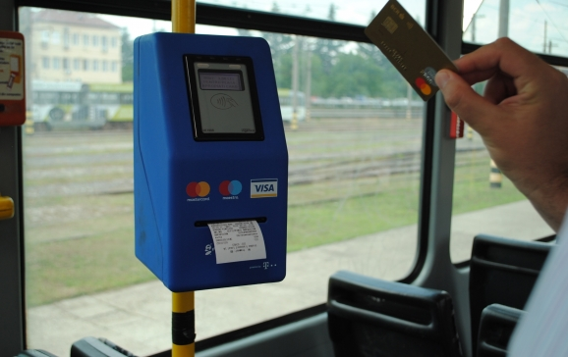

Tabel.9 Evolutia numărului de bilete vândute pe canale (pondere)



Grafic.13.Evoluția numărului de abonamente vândute în 2023 față de 2022 pe canale de vânzare (au fost incluse toate tipurile de abonamente urbane și metropolitane)

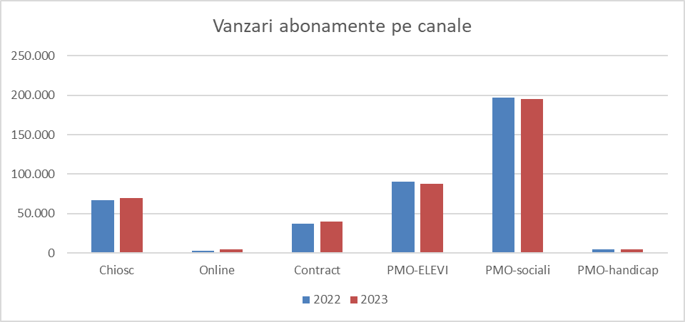

Grafic.14.Evoluția ponderii abonamentelor vândute pe canalele de vânzare în 2023 față de 2022 (au fost incluse toate tipurile de abonamente urbane și metropolitane)

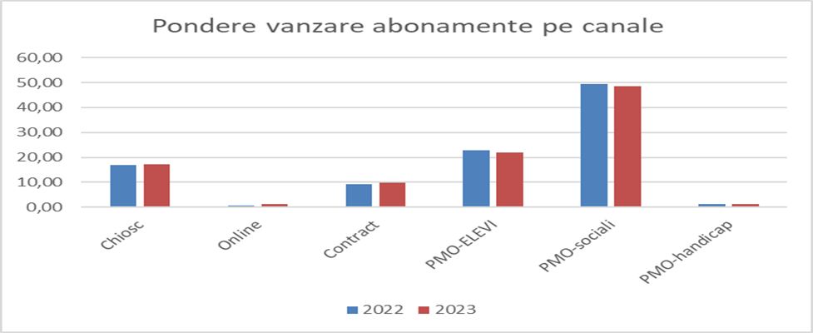

Avem o creștere a ponderii vânzarilor de abonamente întregi pe bază de contract cu 0,26%, respectiv cu 3.741 de abonamente în plus. Deasemenea pe canalul de vânzare online avem o creștere cu 0,77% a numărului de abonamente vândute, reprezentând 4.483 de abonamente în plus, precum și o creștere a abonamentelor vândute și prin puncte de vanzare cu 0,91% (9.136 abonamente în plus datorită creșterii numărului de abonamente de studenți vândute).

Tabel.10 Evoluția numărului de abonamente vândute pe canale ( buc)

|  |  |  |  |  |  |  |  |
| --- | --- | --- | --- | --- | --- | --- | --- |
| AN | Chiosc | Online | Contract | PMO-ELEVI | PMO-sociali | PMO-handicap | TOTAL |
| 2022 | 91.022 | 3.655 | 50.579 | 120.959 | 262.556 | 6.007 | 534.778 |
| 2023 | 100.158 | 8.138 | 54.320 | 125.377 | 264.133 | 6.553 | 558.679 |
| Evolutie | 9.136 | 4.483 | 3.741 | 4.418 | 1.577 | 546 | 23.901 |

Tabel.11 Evoluția numărului de abonamente vândute pe canale

|  |  |  |  |  |  |  |  |
| --- | --- | --- | --- | --- | --- | --- | --- |
| AN | Chiosc | Online | Contract | PMO-ELEVI | PMO-sociali | PMO-handicap | TOTAL |
| 2022 | 17,02 | 0,68 | 9,46 | 22,62 | 49,10 | 1,12 | 100,00 |
| 2023 | 17,93 | 1,46 | 9,72 | 22,44 | 47,28 | 1,17 | 100,00 |
| Evolutie | 0,91 | 0,77 | 0,26 | -0,18 | -1,82 | 0,05 |  |

Din analiza situației activității comerciale rezultă că o creștere a numărului de titlurilor de călătorie, care conform datelor prezentate la secțiunile alocate transportului cu tramvaie și autobuze, se datorează:

* finalizării lucrărilor de infractructură din zona centrală a muncipiului Oradea;
* utilizării cu preponderență a mijloacelor de transport moderne atât în zona urbană cât și în cea rurală;
* trendul crescător al numărului de utilizatori al serviciului de transport public.

# CAPITOLUL III. SITUAŢIA ECONOMICO-FINANCIARĂ ACTUALĂ A SERVICIULUI

La data de 31.12.2023 Oradea Transport Local SA avea achitate la zi toate debitele către bugetul de stat, bugetul asigurărilor sociale, bugetul local și bănci.

Oradea Transport Local SA avea contractate la data de 31.12.2023 un credit de investitii și o linie de credit.

* credit finanțare reabilitare infrastructură linia de tramvai contractat în anul 2005 de la BCR perioada de rambursare 20 ani din care primii 10 ani grație (2005 – mai 2025) și următorii 10 ani rambursare (iunie 2015 – mai 2025 ) în rate de 160.000 lei / luna * 12 luni = 1.920.000 lei / an. Dobanda: Robor 3M + 1.5 %.
* linie de credit în suma de 2.000.000 lei contractată de la BCR în 2018 pentru acoperirea necesarului de lichidități pe termen foarte scurt (1 lună).

Credite bancare 2022

|  |  |  |  |  |  |  |  |  |
| --- | --- | --- | --- | --- | --- | --- | --- | --- |
|  | *Banca* | *An* | *Moneda* | *A finantat* | *Suma contractată 31.12.2023* | *Rata* | *Rata* | *Perioada* |
|  | 1 |  | 2 | 3 | 4 | 5 | 6 | 7 |
|  | BCR | 2005 | Lei | Infrastructura linia de tramvai | 19.200.000 lei  Sold: 4.160.000 lei | Lunar | 160.000 lei | 2025 mai |
|  | BCR | 2018 | Lei | Contract de credit de tip revolving | 2.000.000 lei |  |  |  |

Rate și dobânzi achitate de SC OTL SA în anul 2023

|  |  |  |  |
| --- | --- | --- | --- |
| Rate / dobanzi achitate 2022 | | Rate | Dobanzi |
|
|  |  |
| Sem. I | ianuarie | 160.000 | 51.992 |
|  | februarie | 160.000 | 50.177,02 |
|  | martie | 160.000 | 40.158 |
|  | aprilie | 160.000 | 43.184,40 |
|  | mai | 160.000 | 40.505,25 |
|  | iunie | 160.000 | 38.349,82 |
| Sem. II | iulie | 160.000 | 36.051,02 |
|  | august | 160.000 | 35.963,51 |
|  | septembrie | 160.000 | 33.679,02 |
|  | octombrie | 160.000 | 31.569,69 |
|  | noiembrie | 160.000 | 31.476,98 |
|  | decembrie | 160.000 | 29.236,89 |
|  | Total | 1.920.000 | 462.343,60 |

Venituri, cheltuieli, contul de profit şi pierderi

Comparativ cu anii 2021 și 2022, situaţia economico-financiară realizată în anul 2023 se prezintă, astfel:

|  |  |  |  |  |  |  |
| --- | --- | --- | --- | --- | --- | --- |
| Nr. crt. | Indicatori | Realizari 2020 | Realizari 2021 | Realizari 2022 | Realizari | 2023/ |
|  |  |  |  |  | 2023 | 2022 |
|  | Cifra de afaceri neta | 49.534.812 | 55.683.593 | 69.717.011 | 77.683.580 | 111,4% |
| I. | Venituri totale, din care: | 58.045.826 | 64.680.413 | 79.663.885 | 86.881.630 | 109,1% |
| A. | Venituri din exploatare, | 58.025.071 | 64.696.254 | 79.596.668 | 86.832.521 | 109,1% |
|  | din care: |  |  |  |  |  |
|  | Productia vanduta, din care | 22.705.945 | 35.252.050 | 45.850.703 | 48.202.876 | 105,1% |
|  | subv pt acoperire dif tarif | 5.756.000 | 17.874.013 | 26.975.852 | 27.662.875 | 102,5% |
|  | Venit din vanzarea mf | 789.589 | 1.436.882 | 554.485 | 1.645 | 0,3% |
|  | Reduceri comerciale | -23.878 | -22.820 | -21.630 | -15.071 |  |
|  | Subv. de expl. aferenta CA | 26.063.156 | 19.017.481 | 23.333.453 | 29.494.130 | 126,4% |
|  | Alte venituri din exploatare | 7.697.747 | 9.012.661 | 9.675.795 | 9.148.941 | 94,6% |
| B. | Venituri financiare: | 20.755 | -15.841 | 67.217 | 49.109 | 73,1% |
|  | - venituri din dobânzi | 1.184 | 1.859 | 4.027 | 3.995 | 99,2% |
|  | - venituri diferenţe curs | 19.571 | -17.700 | 63.190 | 45.114 | 71,4% |
| II. | Cheltuieli totale, din care: | 58.014.306 | 63.710.017 | 79.273.261 | 85.908.502 | 108,4% |
| A. | Cheltuieli din exploatare, | 57.417.806 | 63.324.806 | 78.704.931 | 85.324.433 | 108,4% |
|  | din care: |  |  |  |  |  |
|  | - cheltuieli materiale | 8.152.749 | 13.749.138 | 22.780.119 | 15.373.620 | 102,3% |
|  | - cheltuieli cu personalul | 30.306.167 | 32.095.423 | 38.112.584 | 45.836.612 | 120,3% |
|  | - cheltuieli cu amortizările | 10.488.379 | 10.703.085 | 10.566.803 | 10.191.321 | 96,4% |
|  | - alte cheltuieli de exploatare | 8.470.511 | 5.264.274 | 5.964.130 | 13.922.880 | 92,8% |
| B. | Cheltuieli financiare | 596.500 | 385.211 | 568.330 | 584.069 | 102,8% |
| III. | Profit/Pierdere Bruta | 31.520 | 970.396 | 390.624 | 973.128 | 249,1% |
|  | Impozit pe profit | 20.397 | 348.301 | 141.047 | 208.253 |  |
| IV | Profit/Pierdere Neta | 11.123 | 622.095 | 249.577 | 764.875 |  |

Analizând contul de profit şi pierdere rezultă că în cursul anului 2023 societatea a realizat venituri totale de 86.881.630 din care venituri din exploatare de 86.832.521 lei, diferenţa fiind veniturile financiare.

În veniturile din exploatare este cuprinsă şi compensația facturată către Primăria Municipiului Oradea, comuna Bors, comuna Sânmartin, comuna Paleu, Cetariu si Hidișelu de sus în valoare de 29.494.130 lei.

Cheltuielile totale sunt în sumă de 85.908.502 lei din care cheltuieli de exploatare sunt în sumă de 85.324.433 lei, diferenţa fiind cheltuielile financiare, reprezentând diferenţe de curs valutar, dobânzi achitate pentru creditele contractate şi alte cheltuieli financiare.

Sintetic veniturile, cheltuielile şi rezultatul final al societăţii se prezintă, astfel:

|  |  |  |  |  |  |
| --- | --- | --- | --- | --- | --- |
|  | 2020 | 2021 | 2022 | 2023 | 2023 / 2022 |
| Venituri din exploatare | 58.025.071 | 64.696.254 | 79.596.668 | 86.832.521 | 109,09% |
| Cheltuieli din exploatare | 57.417.806 | 63.324.806 | 78.704.931 | 85.324.433 | 108,41% |
| Profit din exploatare | 607.265 | 1.371.448 | 891.737 | 1.508.088 | 169,10% |
| Venituri financiare | 20.755 | -15.841 | 67.217 | 49.109 | 73,06% |
| Cheltuieli financiare | 596.500 | 385.211 | 568.330 | 584.069 | 102,77% |
| Pierdere financiară | -575.745 | 401.052 | 501.113 | 534.960 | 106,75% |
| Venituri totale | 56.685.905 | 64.680.413 | 79.663.885 | 86.881.630 | 123,17% |
| Cheltuieli totale | 56.662.196 | 63.710.017 | 79.273.261 | 85.908.502 | 124.43% |
| Rezultat brut | 23.709 | 970.396 | 390.624 | 973.128 |  |

Cheltuielile realizate în anii 2021/2022 comparativ cu cele din anul 2023 sunt (lei):

|  |  |  |  |  |  |  |  |
| --- | --- | --- | --- | --- | --- | --- | --- |
| Crt | cheltuieli | 2021 | % ChT | 2022 | % ChT | 2023 | % ChT |
| 1. | Materiale şi piese de schimb | 2.787.606 | 4,38% | 2.620.500 | 3,31% | 3.489.201 | 5,48% |
| 2. | Mărfuri | 330.033 | 0,52% | 134.358 | 0,17% | 135 |  |
| 3. | Anvelope | 185.997 | 0,29% | 186.632 | 0,23% | 400.542 | 0,63% |
| 4. | Combustibil | 7.296.049 | 11,45% | 12.329.255 | 15,55% | 11.634.692 | 18,26% |
| 5. | Energie electrică | 2.444.077 | 3,84% | 6.413.333 | 8,09% | 4.633.081 | 7,27% |
| 6. | Energie termică | 839.038 | 1,32% | 766.256 | 0,96% | 938.526 | 1,47% |
| 7. | Apă canal+gaze nat. | 52.747 | 0,08% | 70.794 | 0,09% | 100.168 | 0,16% |
| 8. | Amortizare | 10.703.085 | 16,80% | 10.566.803 | 13,33% | 10.191.321 | 16,00% |
| 9. | Reparaţii curente | 507.474 | 0,80% | 696.344 | 0,88% | 820.829 | 1,29% |
| 10. | Alte cheltuieli materiale | 3.610.962 | 5,67% | 4.280.502 | 5,40% | 6.004.349 | 9,42% |
| 11. | Total cheltuieli (rd 1 – 10) | 28.757.068 | 45,13% | 38.064.777 | 48,01% | 38.212.844 | 59,98% |
| 12. | Salarii si indemnizatii | 30.716.033 | 48,22% | 36.426.829 | 45,95% | 43.855.793 | 68,84% |
| 13 | Ch asigurari prot. Sociala | 1.379.390 | 2,17% | 1.685.755 | 2,13% | 1.980.819 | 3,11% |
| 14. | Total cheltuieli cu munca vie (rd 12 – 13 | 32.095.423 | 50,38% | 38.112.584 | 48,08% | 45.836.612 | 71,95% |
| 15. | Alte cheltuieli | 971.382 | 1,53% | 1.262.257 | 1,59% | 1.016.896 | 1,60% |
| 16. | Cheltuieli financiare | 385.210 | 0,61% | 568.329 | 0,72% | 584.069 | 0,92% |
| 17. | Cheltuieli provizioane | 1.993.357 | 3,12% | 2.680.599 | 3 ,38% | 2.257.640 | 3,54% |
| 18. | Venit din provizioane | 492.424 | 0,77% | -1.415.285 | -1,78 % | -1.999.559 | -3,14% |
|  | Total cheltuieli | 63.710.017 | 100,0% | 79.273.261 | 100% | 85.908.502 | 134,84% |
|  | *Kilometrii efectuati* |  |  |  |  |  |  |
| *tramvaie* | 1.677.668 | 1.884.261 | 1.774.236 |  |
| *autobuze* | 3.449.942 | 4.892.886 | 4.949.554 |  |

Situația Venituri - Cheltuieli pentru UAT Sânmartin aferentă anului 2022-2023

|  |  |  |  |  |  |  |
| --- | --- | --- | --- | --- | --- | --- |
|  | 2022 | | | 2023 | | |
| Luna | Cheltuieli | Venituri | Compensat | Cheltuieli | Venituri | Compensat |
|  | 1 | 2 | 3=2-1 | 4 | 5 | 6=5-4 |
| Ianuarie | 212.174 | 107.812 | 104.362 | 272.008 | 125.171 | 146.837 |
| Februarie | 202.363 | 110.963 | 91.400 | 247.584 | 121.945 | 125.639 |
| Martie | 220.888 | 138.787 | 82.101 | 267.874 | 141.677 | 126.197 |
| Aprilie | 231.876 | 127.840 | 104.036 | 307.396 | 140.419 | 166.977 |
| Mai | 255.407 | 168.774 | 86.633 | 295.758 | 160.013 | 135.745 |
| Iunie | 260.378 | 160.201 | 100.177 | 291.985 | 152.400 | 139.585 |
| Iulie | 253.071 | 165.689 | 87.382 | 288.451 | 158.639 | 129.812 |
| August | 270.956 | 170.957 | 99.999 | 284.372 | 167.224 | 117.148 |
| Septembrie | 255.740 | 161.201 | 94.539 | 271.805 | 159.203 | 112.602 |
| Octombrie | 251.771 | 163.521 | 88.250 | 259.761 | 180.207 | 79.554 |
| Noiembrie | 263.322 | 145.716 | 117.606 | 257.793 | 170.190 | 87.603 |
| Decembrie | 297.611 | 115.582 | 182.029 | 305.519 | 143.027 | 162.492 |
| TOTAL | 2.975.557 | 1.737.043 | 1.238.514 | 3.350.306 | 1.820.115 | 1.530.191 |

Situatia Venituri - Cheltuieli pentru UAT Borș aferentă anului 2022-2023

|  |  |  |  |  |  |  |
| --- | --- | --- | --- | --- | --- | --- |
|  | 2022 | | | 2023 | | |
| Luna | Cheltuieli | Venituri | Compensat | Cheltuieli | Venituri | Compensat |
|  | 1 | 2 | 3=2-1 | 4 | 5 | 6=5-4 |
| Ianuarie | 60.010 | 24.501 | 35.509 | 74.920 | 28.421 | 46.499 |
| Februarie | 61.905 | 24.800 | 37.105 | 74.376 | 28.019 | 46.357 |
| Martie | 69.081 | 26.903 | 42.178 | 86.263 | 30.393 | 55.870 |
| Aprilie | 61.187 | 21.992 | 39.195 | 81.355 | 27.991 | 53.364 |
| Mai | 75.606 | 28.395 | 47.211 | 84.233 | 28.699 | 55.534 |
| Iunie | 64.238 | 21.300 | 43.028 | 74.169 | 24.199 | 49.970 |
| Iulie | 59.809 | 19.261 | 40.548 | 69.857 | 22.186 | 47.671 |
| August | 64.039 | 18.966 | 45.073 | 70.157 | 24.253 | 45.904 |
| Septembrie | 76.170 | 29.824 | 46.346 | 75.813 | 27.217 | 48.596 |
| Octombrie | 74.513 | 30.752 | 43.761 | 78.074 | 36.947 | 41.127 |
| Noiembrie | 80.315 | 31.756 | 48.559 | 77.213 | 35.080 | 42.133 |
| Decembrie | 82.954 | 26.489 | 56.465 | 80.916 | 29.831 | 51.085 |
| TOTAL | 829.917 | 304.939 | 524.978 | 927.346 | 343.236 | 584.110 |

Situatia Venituri-Cheltuieli pentru UAT Paleu-Cetariu aferentă anului 2022-2023

|  |  |  |  |  |  |  |
| --- | --- | --- | --- | --- | --- | --- |
|  | 2022 | | | 2023 | | |
| Luna | Cheltuieli | Venituri | Compensat | Cheltuieli | Venituri | Compensat |
|  | 1 | 2 | 3=2-1 | 4 | 5 | 6=5-4 |
| Ianuarie | 50.467 | 40.442 | 10.025 | 62.715 | 47.623 | 15.092 |
| Februarie | 49.830 | 40.147 | 9.683 | 60.399 | 47.152 | 13.247 |
| Martie | 57.537 | 47.876 | 9.661 | 70.400 | 50.514 | 19.886 |
| Aprilie | 53.319 | 41.114 | 12.205 | 70.079 | 46.772 | 23.307 |
| Mai | 62.223 | 54.893 | 7.330 | 69.609 | 51.352 | 18.077 |
| Iunie | 60.635 | 41.148 | 19.487 | 63.751 | 41.486 | 22.265 |
| Iulie | 53.937 | 38.666 | 15.271 | 62.549 | 37.676 | 24.873 |
| August | 57.420 | 38.146 | 19.274 | 61.074 | 39.999 | 21.075 |
| Septembrie | 62.983 | 53.395 | 9.588 | 64.449 | 46.586 | 17.863 |
| Octombrie | 62.584 | 53.030 | 9.554 | 63.775 | 68.318 | -4.541 |
| Noiembrie | 63.155 | 53.030 | 10.125 | 63.908 | 66.869 | -2.961 |
| Decembrie | 67.221 | 38.603 | 28.618 | 72.037 | 57.059 | 14.978 |
| TOTAL | 701.311 | 537.361 | 163.950 | 784.745 | 601.404 | 183.341 |

Situatia Venituri-Cheltuieli pentru UAT Hidiselul de Sus aferentă anului 2022-2023

|  |  |  |  |  |  |  |
| --- | --- | --- | --- | --- | --- | --- |
|  | 2022 | | | 2023 | | |
| Luna | Cheltuieli | Venituri | Compensat | Cheltuieli | Venituri | Compensat |
|  | 1 | 2 | 3=2-1 | 4 | 5 | 6=5-4 |
| Ianuarie | 19.517 | 6.337 | 13.180 | 51.547 | 22.438 | 29.109 |
| Februarie | 19.605 | 6.543 | 13.062 | 47.835 | 21.895 | 25.940 |
| Martie | 21.892 | 7.488 | 14.404 | 53.518 | 26.652 | 26.866 |
| Aprilie | 22.272 | 5.353 | 16.949 | 60.103 | 23.441 | 36.662 |
| Mai | 23.550 | 7.793 | 15.757 | 56.781 | 24.914 | 31.867 |
| Iunie | 23.705 | 7.369 | 16.336 | 41.753 | 20.662 | 21.091 |
| Iulie | 50.802 | 26.481 | 24.321 | 44.105 | 20.922 | 23.183 |
| August | 51.982 | 23.784 | 28.198 | 45.208 | 21.054 | 24.154 |
| Septembrie | 54.169 | 28.832 | 25.337 | 44.977 | 23.515 | 21.462 |
| Octombrie | 54.312 | 27.118 | 27.194 | 47.327 | 29.047 | 18.280 |
| Noiembrie | 54.500 | 25.910 | 28.590 | 46.282 | 26.840 | 19.442 |
| Decembrie | 58.826 | 20.993 | 37.833 | 51.232 | 22.043 | 29.189 |
| TOTAL | 455.132 | 193.971 | 261.161 | 590.668 | 283.423 | 307.245 |

Diferența dintre venituri și costurile înregistrate a fost acoperită de unitățile administrative-teritoriale prin compensații, conform contractelor de delegare ale serviciului public de transport prin curse regulate la nivelul Asociatiei de Dezvoltare Intercomunitara Transregio.

Din analiza datelor expuse rezultă pe de o parte faptul că operatorul de serviciu public are o situație financiară stabilă , iar pe de altă parte faptul că unitățile administrativ teritoriale asociate în cadrul A.D.I. Transregio și-au îndeplinit obligația de susținere financiară a serviciului de transport public.

# CAPITOLUL IV. MOTIVELE DE ORDIN JURIDIC, ECONOMIC și FINANCIAR, MEDIU CARE JUSTIFICĂ DELEGAREA GESTIUNII

# IV.1. Motivarea juridică și economico – financiară

# IV.1.1 Motivarea juridică

Potrivit prevederilor art. 28 alin.(2²) din Legea nr. 51/2006 în cazul serviciului de transport public local de călători, atribuirea directă a contractelor de delegare a gestiunii se face în condiţiile prevăzute de [Regulamentul (CE) nr. 1.370/2007](https://www.legisplus.ro/Intralegis6/oficiale/afis.php?f=241422&datavig=2025-01-28&datav=2025-01-28&dataact=&showLM=&modBefore=) al Parlamentului European şi al Consiliului privind serviciile publice de transport feroviar şi rutier de călători şi de abrogare a [Regulamentelor (CEE) nr. 1191/69](https://www.legisplus.ro/Intralegis6/oficiale/afis.php?f=241422&datavig=2025-01-28&datav=2025-01-28&dataact=&showLM=&modBefore=) şi [nr. 1.107/70](https://www.legisplus.ro/Intralegis6/oficiale/afis.php?f=241422&datavig=2025-01-28&datav=2025-01-28&dataact=&showLM=&modBefore=) ale Consiliului.

Conform prevederilor art. 5 alin.(2) din Regulamentul CE nr. 1370/2007 o autoritatea publică poate decide să presteze ea însăși servicii publice de transport de călători sau să atribuie contracte de servicii publice în mod direct unei entități cu personalitate juridică distinctă asupra căreia autoritatea locală competentă sau, în cazul unui grup de autorități, cel puțin una dintre autoritățile locale competente exercită un control asemănător cu cel exercitat asupra propriilor sale departamente.

În aceeași ordine de idei prin prevederile art. 2 litera h) din Legea nr. 51/2006 se stabilește că operatorul de regional estesocietatea reglementată de Legea societăţilor nr. 31/1990, cu capital social integral al unora sau al tuturor unităţilor administrativ-teritoriale membre ale unei asociaţii de dezvoltare intercomunitară.

Prin urmare atât legiuitorul european cât și cel national condiționează atribuirea directă a serviciului de transport public de existența unui control asupra operatorului, materializat fie participarea la capitalul social a tuturor membrilor, fie doar prin participarea unora dintre membri. În cazul nostru cerința impusă este asigurată în condițiile în care unitățile administrativ-teritoriale municipiului Oradea, comuna Borș și comuna Sânmartin, conform actului constitutiv al Oradea Transport Local SA dețin părți din capitalul social al operatorului și au reprezentanți în Adunarea Generală a Asociațiilor.

Regulamentul CE nr. 1370/2007, prin prevederile art. 7 alin.(2), condiționează atribuirea directă a serviciului de transport și de publicarea în Jurnalul Oficial al Uniunii Europene, cu 1 an de zile înainte de atribuirea serviciului, a unui anunț prealabil care să cuprindă informații referitoare la datele de identificare ale autorității care va atribui serviciul, tipul de atribuire vizat și delimitarea teritorială pe care se va executa servicul.

Această cerință a fost îndeplinită prin publicarea anunțurilor de atribuire în Jurnalul Oficial al Uniunii Europene, după rezultă din rezumatele anunțurilor cu nr. 255604/30.04.2024, 255603/30.04.2024 și 255597/30.04.2024.

Prin urmare, se poate constata că sunt îndeplinite toate condițiile de ordin juridic impuse de Regulamentul CE nr. 1370/2007 pentru încheierea unui nou contract de delegare al serviciului de transport public.

# IV.1.2 Motivarea economico – financiară și socială

În ceea ce priveşte motivele de ordin economic, financiar, social şi de mediu care justifică delegarea gestiunii serviciului de transport public local, trebuie avut în vedere faptul că transportul public urban este unul din factorii cei mai importanți care asigură incluziunea socială (concomitent cu alți factori precum: locul de muncă, accesul la , egalitatea de şanse).

Printre principalele probleme care afectează orașele din punct de vedere a operării și organizării serviciului de transport public local, putem enumera neglijarea consecinţelor dezvoltării urbane asupra traficului, lipsa coordonării între transportul urban şi cel din zonele limitrofe precum şi statutul social diferit al mijloacelor de transport (automobilul, fiind considerat modern iar transportul în comun demodat, destinat persoanelor cu resurse financiare limitate, care nu-şi pot permite un autoturism). În acest scop, nu este nevoie numai de sporirea atractivităţii transportului public de călători şi a infrastructurii pentru pietoni şi biciclişti, ci şi limitarea în mod conştient a utilizării automobilului deoarece nu există fonduri şi spaţiu suficiente pentru dezvoltarea simultană a infrastructurii rutiere pentru automobile şi pentru transportul public de călători pe distanţe scurte.

La creşterea atractivităţii transportului public nu contribuie numai calitatea şi cantitatea ofertei în ceea ce priveşte frecvenţa curselor, viteza, curăţenia, siguranţa, informaţia furnizată, ci și tarifele de călătorie accesibile. În acest sens, transportul public trebuie să fie accesibil din punct de vedere financiar chiar şi pentru persoanele cu venituri scăzute. Utilizatorii vor recurge mai mult la transportul public de călători (în detrimentul automobilului), numai în condiţiile unei oferte de calitate cu tarife accesibile. Acest obiectiv va putea fi atins numai în condiţiile creşterii continue a eficienţei transportului public de călători. Dacă se va ajunge la o optimizare în acest domeniu, va putea creşte şi gradul de recuperare a cheltuielilor.

Pentru a putea evalua din punct de vedere economic și financiar, eficiența prestării serviciului de transport public local prin curse regulate la nivelul unităților administrativ-teritoriale asociate în cadrul Asociației de Dezvoltare Intercomunitară Transregio, în cadrul procesului de elaborare a prezentului studiu de oportunitate, au fost analizate și comparate costurile prestării serviciului între operatorul intern S.C. Oradea Transport Local S.A. și un alt operator (dotat corepunzător cu resursele necesare îndeplinirii obligațiilor de serviciu public), selectat în urma unei proceduri competitive.

Având în vedere faptul că în România nu există încă o procedură de atribuire competitivă încheiată, care să acopere o rețea mixtă de transport public local (tramvai și autobuz), a fost luat ca și element de comparație, prețul/km parcurs cu autobuzul la nivelul sistemului de transport public local prin curse regulate din zona metropolitană Alba-Iulia operat de STP Alba Iulia (operator privat selectat în urma unei proceduri competitive).

Conform informațiilor primite de la Asociația de Dezvoltare Intercomunitară AIDA-Transport Local Alba Iulia (Autoritatea de Transport din zona metropolitană Alba-Iulia care a atribuit serviciul de transport public prin licitație publică organizată în condițiile legii nr. 98/2016), prețul/km este următorul :

|  |  |  |  |
| --- | --- | --- | --- |
| AN | Unitate Administrativ-Teritorială | Unitate Administrativ-Teritorială | Unitate Administrativ-Teritorială |
| 2024 | ALBA IULIA | CIUGUD | SÂNTIMBRU |
| COST TOTAL | 30.505.588 | 583.276 | 628.710 |
| KM | 1.567.892 | 137.642 | 86.891 |
| COST/KM | 19,46 lei | 4,24 lei | 7,24lei |

În ceea ce privește operatorul public S.C. Oradea Transport Local S.A., în urma auditului tehnico-economic realizat în cursul lunii august 2024, a rezultat următorul cost/km operat în anul 2024 la nivelul serviciului de transport public local prin curse regulate din cele 3 unități administrativ-teritoriale asociate în cadrul A.D.I. Transregio:

|  |  |  |  |  |  |  |  |
| --- | --- | --- | --- | --- | --- | --- | --- |
|  |  | TRAMVAIE | AUTOBUZE | | |  |  |
|  |  | Oradea | Oradea | Sânmartin | Borș | Paleu  Cetariu | Hidișelu de Sus |
| 2017 | km | 1.135.001 | 1.768.843 | 265.367 | 90.294 | 70.053 | 55.979 |
|  | cost/km | 18,9 | 10 | 6,5 | 5,5 | 6,0 | 5,1 |

Plecând de la aceste elemente comparative (prețul/km la autobuze), a rezultat un preț mediu de 6,62 lei/km utilizat de S.C. Oradea Transport Local S.A. (la nivelul celor 6 unități administrativ teritoriale asociate în cadrul A.D.I. Transregio), în timp ce prețul mediu utilizat de operatorul privat la nivelul celor 3 unități administrativ-teritoriale din cadrul zonei metropolitane Alba-Iulia, s-a ridicat la valoarea de 10,31 lei/km.

Concluzia de mai sus se meține și în cazul comparării costurilor de operare ale Oradea Transport Local SA cu cele practicate de operatorul public,care asigură serviciul pe raza teritorială a Asociației Metropolitane de Transport Public Iași . Astfel, Compania de Transport Public din Iași în anul 2024 a utilizat la tramvai un cost de 18,2 lei/km iar la autobuze 10,7 în mediul urban și 8,6 în mediul rural.

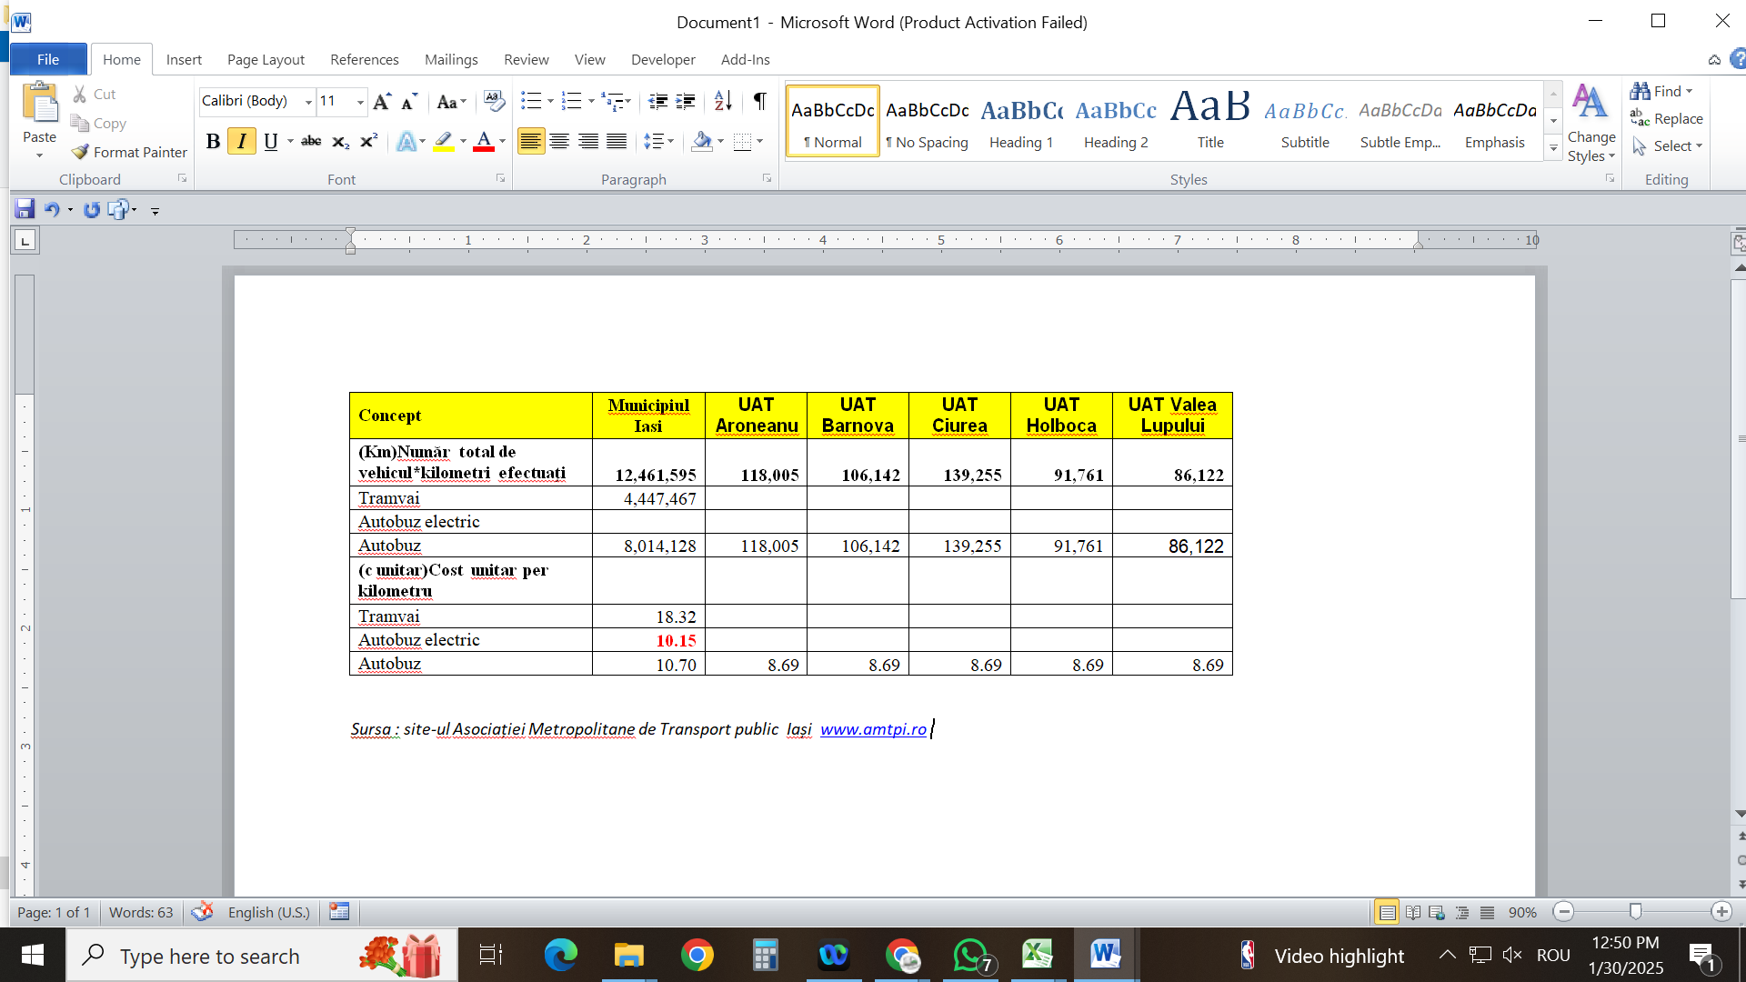

IV.1.3 Motivarea din perspectiva protejării mediului înconjurător

Administrarea și operarea serviciului de transport se impune a fi realizate cu respectarea principiilor de mediu, astfel încât să se reducă la minim impactul negativ asupra mediului.

Operatorul de transport va utiliza mijloace de transport a căror stare tehnică corespunde reglementărilor naționale de siguranță rutieră și de protecție a mediului înconjurător, cu inspecția tehnică periodică/revizia tehnică periodică valabilă și certificate/clasificate/încadrate corespunzător, conform prevederilor legale în vigoare.

În intervalul dintre două inspecții tehnice periodice/revizii tehnice periodice, se va asigura menținerea mijloacelor de transport într-o stare tehnică corespunzătoare, în vederea încadrării în normele tehnice privind siguranța circulației rutiere, protecția mediului și în categoria de folosință conform destinației, utilizând în acest scop numai sisteme, echipamente,componente, entități tehnice, piese de schimb, materiale de exploatare și dotări obligatorii de origine sau omologate/certificate conform legislației în vigoare.

De asemenea, atât Operatorul de transport cât și autoritățile locale vor urmări achiziția de mijloace de transport moderne, cu impact minim asupra mediului, certificate conform standardelor internaționale de calitate și mediu specifice, contribuind la realizarea unui consum de energie eficient și la promovarea tehnologiilor curate și reducerea resurselor de consum.

Prin asigurarea de vehicule de transport public confortabile și nepoluante, informarea călătorilor în stații și în timpul călătoriei, managementul integrat al transportului public, sistemul de transport va conduce la creșterea atractivității transportului public la nivelul întregii comunități. Instrumentele de management oferite de sistemul de transport (numărarea călătorilor cu ajutorul sistemului de e-ticketing și urmărirea în timp real a poziției mijloacelor de tranport care sunt gestionate de operatorul de transport vor contribui și pe viitor la eficintizarea transportului public, prin asigurarea pe traseu a unui număr minim de vehicule de transport public, număr adaptat cererii reale pentru acest mod de transport. Efectul asupra mediului va fi acela de reducere a poluării, a emisiilor de noxe și a consumului de combustibil.

# IV.2 Asociația de Dezvoltare Intercomunitară de utilități publice pentru serviciul de transport public local (A.D.I. Transregio)

Municipiul Oradea, Comuna Borș și Comuna Sânmartin s-au asociat şi au înfiinţat Asociaţia de Dezvoltare Intercomunitară de utilităţi publice pentru serviciul de transport public local *TRANSREGIO*, în conformitate cu prevederile Legii administraţiei publice locale nr. 215/2001 (în prezent cadrul legislativ este asigurat e OUG nr. 57/2019 privind Codul administrativ), ale Legii serviciilor comunitare de utilităţi publice nr. 51/2006, cu modificările şi completările ulterioare, ale Legii nr. 92/2007 privind serviciile de transport public local, precum şi ale Ordonanţei Guvernului nr. 26/2000 cu privire la asociaţii şi fundaţii, având personalitate juridică de drept privat, cu statut de utilitate publică.

Scop și obiective

Asociaţia s-a constituit în scopul înfiinţării, organizării, reglementării, exploatării, monitorizării şi gestionării în comun a serviciului de transport public pe raza de competenţă a unităţilor administrativ-teritoriale membre, precum şi pentru realizarea în comun a unor proiecte de investiţii publice de interes zonal sau regional destinate înfiinţării, modernizării şi/sau dezvoltării, după caz, a sistemelor de utilităţi publice aferente Serviciului.

Obiectivele Asociaţiei sunt următoarele:

* să elaboreze şi să aprobe Strategia de dezvoltare a Serviciului;
* să monitorizeze derularea proiectelor de investiţii în infrastructura tehnico-edilitară aferentă Serviciului;
* să constituie interfaţa pentru discuţii şi să fie un partener activ pentru autorităţile administraţiei publice locale în ceea ce priveşte aspectele de dezvoltare şi de gestiune a Serviciului, în scopul de a coordona politicile şi acţiunile de interes general;
* să elaboreze şi să aprobe caietele de sarcini şi regulamentul Serviciului de Transport public cu respectarea art. 23 alin. (4) din Legea nr. 51/2006;
* să elaboreze şi să aprobe documentaţiile de atribuire a contractelor de delegare;
* să încheie contractele de delegare cu operatorii, în numele şi pe seama unităţilor administrativ-teritoriale membre implicate, care vor avea împreună calitatea de delegatar, astfel cum este prevăzut de art. 30 din Legea nr. 51/2006, cu modificările şi completările ulterioare;
* să monitorizeze executarea contractelor de delegare şi să informeze regulat membrii săi despre aceasta, să urmărească îndeplinirea obligaţiilor asumate de operatori (îndeosebi în ceea ce priveşte realizarea indicatorilor de performanţă, executarea lucrărilor încredinţate operatorilor şi calitatea Serviciului furnizat utilizatorilor) şi, în conformitate cu mandatul primit şi cu prevederile contractuale, să aplice penalităţile contractuale;
* să identifice şi să propună orice acţiuni vizând creşterea oportunităţilor de finanţare a proiectelor de investiţii în infrastructura tehnico-edilitară aferentă Serviciului;
* să îmbunătăţească planificarea investiţiilor în infrastructura tehnico-edilitară aferentă Serviciului;
* evaluarea fluxurilor de transport de persoane şi de mărfuri şi determinarea pe baza studiilor de specialitate a cerinţelor de transport public local, precum şi anticiparea evoluţiei acestora;
* stabilirea traseelor principale şi secundare şi a programelor de transport privind transportul public de persoane prin curse regulate şi atribuirea acestora odată cu atribuirea în gestiune a serviciului, în conformitate cu prevederile legale;
* actualizarea periodică a traseelor şi a programelor de transport în funcţie de necesităţile de deplasare ale populaţiei şi în corelare cu transportul public interjudeţean, internaţional, feroviar de persoane existent, precum şi corelarea între modalităţile de realizare a serviciului de transport public local de persoane cu autobuze şi în regim de taxi;
* întocmirea şi urmărirea realizării programelor de înfiinţare, reabilitare, extindere şi modernizare a sistemelor de transport public local, în condiţiile legii;
* aprobarea studiilor de fezabilitate privind înfiinţarea, reabilitarea, modernizarea şi extinderea unei părţi sau a întregului sistem de transport public local, aflat în proprietatea publică sau privată a unităţilor administrativ-teritoriale ori în administrarea autorităţilor administraţiei publice locale;
* concesionarea, precum şi încheierea contractelor de atribuire a gestiunii serviciului de transport public local de persoane şi a infrastructurii tehnico-edilitare aferente din proprietatea publică sau privată a localităţilor;
* elaborarea şi aprobarea normelor locale şi a regulamentelor serviciilor de transport public local, cu consultarea asociaţiilor reprezentative profesionale şi patronale ale operatorilor de transport rutier şi ale transportatorilor autorizaţi, precum şi a organizaţiilor sindicale teritoriale din domeniu;
* stabilirea, ajustarea şi modificarea tarifelor de călătorie pentru serviciul de transport public local de persoane, cu respectarea prevederilor legale privind modalitatea de gestionare a serviciului și a valorilor stabilite de consiliile locale ale unităților administrativ-teritoriale membre ;

# IV.3 Operatorul Regional (OR)

Conform actului constitutiv, Oradea Transport Local S.A. este o societate comercială pe acțiuni, rezultată din reorganizarea Regiei Autonome Oradea Transport Local cu rol de operator pentru serviciile locale de transport public condusă de către Adunarea Generală a Asociaţilor, având ca acționari unitățile administrativ teritoriale membre A.D.I. Transregio. Astfel capitalul social al SC. Oradea Transport Local S.A. este în valoare totală de 20.288.000 lei, integral subscris și vărsat, fiind divizat în 20.288 acțiuni, nominative cu drept de vot, emise în formă dematerializată, numerotate de la 1 la 20.288, cu o valoare nominală de 1.000 lei fiecare, reprezentând 100% din capitalul social. Structura acționariatului SC. Oradea Transport Local SA. și participarea acționariatului la beneficii și pierderi sunt următoarele:

* Municipiul Oradea reprezentat de Consiliul Local al Municipiului Oradea, deține 20.286 de acțiuni, reprezentând 99,98%, din capitalul social al S.C. Oradea Transport Local SA.
* Comuna Borș reprezentată de Consiliul Local Borș deține 1 acțiune, reprezentând 0,01% din capitalul social al SC. Oradea Transport Local S.A.
* Comuna Sânmartin reprezentată de Consiliul Local Sânmartin deține 1 acțiune, reprezentând 0,01% din capitalul social al SC. Oradea Transport Local S.A.

Membrii consiliului de administraţie sunt desemnaţi de adunarea generală a asociatilor, la propunerea consiliului de administraţie în funcţie sau a asociatilor. Atribuțiile Adunării Generale a Asociatilor și ale Consiliului de Administrație sunt stabilite conform Actului constitutiv în vigoare. Prin intermediul Adunării Generale a Asociatilor și a Consiliului de Administrație se exercită un control direct și o influență dominantă asupra deciziilor strategice și semnificative ale operatorului, asupra bugetului, planului de afaceri și investițiilor operatorului, asupra tehnologiilor aplicate și a altor elemente strategice și semnificative pentru politica comercială și de operare. În plus, conform art.6 din Ordonanṭa Guvernului nr.26/2013 privind întӑrirea disciplinei financiare la nivelul unor operatori economici la care statul sau unitӑṭile administrativ-teritoriale sunt acṭionari unici sau majoritari, bugetul de venituri și cheltuieli al operatorului este aprobat și de către consiliile locale ale autorităților publice asociate, astfel încât controlul unităților administrativ- teritoriale membre ADI Transregio asupra operatorului este total.

# IV.4 Delegarea gestiunii serviciului de Transport Public Local

Organizarea serviciului de transport public local în intermediul Asociației de Dezvoltare Intercomunitară Transregio a adus numeroase beneficii pentru utilizatori, acestea fiind menționate mai jos :

1. Program de transport unic şi grafice de circulaţie integrate:

* grafice de circulaţie, care permit reducerea timpului de deplasare, interconectate şi reglementate unitar pentru toate traseele din zona geografică deservită, transbordări mai bine coordonate de către o singură autoritate de autorizare - A.D.I. Transregio;
* fiecare unitate administrativ-teritorială asociată în cadrul A.D.I. Transregio îşi aprobă, prin intermediul Consiului Local, graficele de circulaţie ale curselor care deservesc acea localitate, introducerea de noi curse sau prelungiri de trasee, corelarea capacităţilor de transport cu modificările fluxurilor de călători, modificându-le prin hotărâre de consiliu local şi a Adunării Generale a Asociației (AGA) ori de câte ori situaţia o impune şi cu efecte imediate pentru utilizatori.
* eliminându-se dezechilibrele actuale dintre zona centrală şi aria limitrofă, fluxurile de călători dinspre municipiu înspre zona periurbană și invers s-au consolidat. Spre exemplu:
* în anul 2013, pe relația Oradea – Sânmartin existau aproximativ 900 de abonați/lună, în timp ce, în prezent, numărul acestora s-a stabilizat la aproximativ 1.600 de abonați/lună.
* în cazul comunelor Paleu și Cetariu fluxurile de călători s-au majorat semnificativ ajungându-se ca în cursul anului 2024 să se elibereze un număr de 1991 abonamnete la nivelul comunei Cetariu și 2.122 abonamente la nivelul comunei Paleu.
* în cazul comunei Hidișelu de Sus numărul biletelor vândute a pornit de la 10.404 în anul 2021 și a ajuns la 21.916 în anul 2024, respectiv în cazul abonamentelor a pornit de la 365 în anul 2021 și a ajuns la 1.444 în anul 2024.

1. Asigurarea unui nivel de serviciu mai ridicat (frecvențe mai bune, mijloace de transport mai noi, acoperire teritorială mai bună, mai multe tipuri de titluri de călătorie în funcție de nevoile cetățenilor). Spre exemplu :

* în cazul comunelor Borș și Sânmartin care inițial aveau în timpul zilelor lucrătoare cu școală o frecvență acceptabilă numai în intervalele orare 6:00-8:00 și 14:00-17:00, s-a ajuns ca această frecvență să fie mult extinsă în afara intervalelor orare amintite.
* în cazul comunei Cetariu, spre desosebire de programul de existent înainte de aderarea la A.D.I. Transregio conform căruia doar 1/3 din curse aveau ca și capăt de traseu cea mai îndepărtate localitate din comună (Șiștirea), în prezent toate localitățile beneficiază de același număr de curse.
* Dacă înainte de aderarea la A.D.I. Transregio traseul Oradea-Sântelec era abandonat pe fondul lipsei de utilizatori, acum este readus și menținut în programul de transport. De asemenea a fost introdus un nou traseu în programul de transport (linia 517) care tranzitează toate localitățile aparținătoare comueni Hidișelu de Sus.

1. Creșterea accesibilității serviciului de transport pentru cetățenii comunelor Borș, Sânmartin, Paleu, Cetariu și Hidișelu de Sus.
2. Scăderea nivelului de poluare prin utilizarea cu preponderență de mijloace de transport moderne, puse și la dispoziția serviciului prestat în zona rurală (Borș, Sânmartin, Paleu, Cetariu și Hidișelu de Sus).
3. Utilizarea de pachete tarifare atractive – avantaje:

* integrare tarifară prin utilizarea pe teritoriul Asociației de Dezvoltare Intercomunitară Transregio a unui singur tip de legitimaţie de călătorie valabil pentru toate mijloacele de transport public local (card de mobilitate urbană), conform prevederilor art.1 alin. 4 lit. n din Legea nr. 92/2007;
* reduceri tarifare la deplasările combinate, în care se utilizează cel puţin 2 mijloace de transport pentru a ajunge la destinaţie, pentru îndeplinirea nevoilor de mobilitate a utilizatorilor şi atragerea în noul sistem de transport public a posesorilor de autoturisme.
* aprobarea tarifelor de către fiecare administraţie publică membră pentru traseele care o deservesc în strânsă legătură cu condiţiile de transport pe care şi le doreşte fiecare comună şi pe care le poate monitoriza şi sancţiona nemijlocit.

7. Implementare sisteme inteligente de transport (e-ticketing, AVL, panouri de informare în timp real, plata titlu de călătorie prin sms, etc).

În ceea ce privește natura contractului care va face obiectul prezentei proceduri de atribuire în vederea delegării gestiunii serviciului de transport public local prin curse regulate la nivelul A.D.I. Transregio, aceasta este aceea specifică unui contract de servicii publice. .

Contractul de servicii publice (contractul de delegare), indiferent de natura și forma juridică, defineşte domeniul de aplicare al serviciului, calitatea cerută şi măsurile sale de control, nivelul plăţilor (compensatorii / subventii) pentru servicii, precum şi alocarea de drepturi, obligaţii şi partajarea riscurilor între părţi. Contractul de Servicii Publice asigură o stabilitate pe termen lung şi o predictibilitate a serviciului de transport în comun. Un contract de servicii publice este esenţial pentru a asigura o utilizare corectă a investiţiilor mobile şi imobile co-finanţate cu fonduri UE, prin urmare, o condiţie precontractuală pentru finanţarea UE. Dispoziţiile contractelor de servicii publice trebuie să respecte legislaţia naţională, dreptul comunitar (în special Regulamentul 1370/2007), precum şi standardele fiscale şi contabile naţionale.

În ceea ce privește conţinutul obligatoriu al Contractului de Servicii Publice, conform Regulamentului 1370/2007, acesta include:

* natura şi domeniul de aplicare geografic al obligaţiei de serviciu public;
* definirea transparentă a parametrilor de compensare şi de orice drepturi exclusive acordate, care nu vor duce la o supracompensare a Operatorului;
* definirea regulilor de identificare şi stabilire a costurilor legate de obligaţia de serviciu public;
* reguli de alocare a veniturilor tarifare;
* durata contractului;
* definirea standardelor de calitate a serviciilor.

# CAPITOLUL V. INVESTIŢIILE CONSIDERATE NECESARE PENTRU MODERNIZAREA, ÎMBUNĂTĂŢIREA CALITATIVĂ ŞI CANTITATIVĂ A SERVICIULUI DE TRANSPORT PUBLIC LOCAL PRIN CURSE REGULATE

Actualul stadiu de dezvoltare al sistemului de transport public local din municipiul Oradea trebuie menţinut şi dezvoltat la acelaşi nivel și în comunele Borș, Sânmartin, Paleu, Cetariu, și Hidișelu de Sus fiind necesare următoarele investiţii:

* amenajarea staţiilor de autobuz cu mobilier urban, echipate cu panouri pentru informarea dinamică a timpilor de sosire a mijloacelor de transport în comun;
* adaptarea stațiilor mijloacelor de transport în comun conform prevederilor legale, inclusiv marcarea prin pavaj tactil a spaţiilor de acces spre uşa de intrare în mijlocul de transport;
* adaptarea tuturor mijloacelor de transport în comun pentru a facilita accesul neîngrădit al persoanelor cu handicap la transport şi călătorie, în conformitate cu art. 64 din Legea nr. 448/2006 republicată;
* în vederea asigurării transportului în comun al persoanelor cu handicap, sub autoritatea delegatarului (A.D.I. Transregio) şi în parteneriat cu organizaţiile persoanelor cu handicap, operatorul de transport public local (delegatul) va realiza programe speciale de transport al persoanelor cu handicap, în conformitate cu art. 22, lit. C din Legea 448/2006 privind protecţia şi promovarea drepturilor persoanelor cu handicap;
* folosirea unor autobuze şi tramvaie cu dotări superioare pentru a asigura condiţii optime de călătorie indiferent de perioadă: încălzire, aer condiţionat, iluminat interior corespunzător, etc;
* modernizarea parcului auto şi folosirea unor autobuze cât mai noi, cât mai puţin poluante, care să îndeplinească ultimele norme EURO de poluare;
* reînnoirea sistemului AVL și modernizarea sistemului de e-ticketing;
* continuarea investițiilor în achiziția de panouri de informare în timp real a călătorilor;
* realizarea de proiecte de cercetare şi de demonstraţie pentru vehicule cu emisii reduse sau emisii zero şi a combustibililor alternativi;
* asigurarea vânzării legitimaţiilor de călătorie prin intermediul automatelor de bilete amplasate de operator în staţiile de autobuz/tramvai cu un aflux mare de călători, staţii de autobuz/tramvai stabilite de comun acord cu A.D.I. Transregio;
* achiziția a 10 de tramvaie noi;
* achizitie de 30 de autobuze electrice;
* construcția unei noi autobaze pentru autobuze în afara zonei urbane (Parcul Industrial 2)
* modernizarea sistemului de rulare a tramvaiului;
* modernizarea depoului de tramvaie pentru îmbunatățirea eficientei energetice și a fluxurilor de reparații;
* extinderea liniei de tramvai și înfiintarea sistemului Tram - Train spre cartiere, Aeropoertul Oradea, parcuri industriale și comunele din zona materopolitană (Sântandrei, Toboliu, Girișu de Criș, Sânmartin și Borș);

# CAPITOLUL VI. DURATA ȘI VALOAREA ESTIMATĂ A CONTRACTULUI DE DELEGARE

În conformitate cu art. 4 alin. (3) din Regulamentul (CE) nr. 1370/2007 al Parlamentului European și al Consiliului din 23 octombrie 2007 privind serviciile publice de transport feroviar și rutier de călători și de abrogare a Regulamentelor (CEE) nr. 1191/69 și nr. 1107/70 ale Consiliului, durata contractelor de servicii publice este limitată și nu depășește 10 ani pentru serviciile de transport cu autocarul și cu autobuzul și 15 ani pentru serviciile de transport de călători pe calea ferată și cu alte moduri de transport pe șine.

Legiuitorul intern a preluat reglementarea europeană și prin prevederile art. 28 alin.(1) literele a) și b) din Legea nr. 92/2007 și a stabilit : Durata încredinţării gestiunii serviciului public de transport local şi judeţean se stabileşte prin hotărâri de dare în administrare sau prin contracte de delegare a gestiunii de către autorităţile administraţiei publice locale ori asociaţiile de dezvoltare intercomunitară sau alte forme de asociere între unităţile administrativ-teritoriale şi trebuie să fie corelată cu durata necesară recuperării investiţiilor prevăzute în sarcina operatorului, dar nu mai mult de:

  a) 10 ani, în cazul serviciului public de transport rutier realizat cu autobuze, troleibuze sau autocare; 15 ani, în cazul în care contractul de delegare are ca obiect şi transportul pe şine efectuat cu tramvaie, iar valoarea estimată a acestui mod de transport reprezintă peste 50% din valoarea contractului;

b) 15 ani, în cazul transportului pe şine realizat cu tramvaie sau trenuri de metrou.

|  |
| --- |
|  |
|  |

Pe de altă parte, art. 32 alin. (3) din Legea nr. 51/2006 a serviciilor comunitare de utilităţi publice statuează că: “Durata contractelor de delegare a gestiunii este limitată. Pentru contractele de delegare a gestiunii a căror durată estimată este mai mare de 5 ani, aceasta se stabileşte, după caz, în conformitate cu prevederile Legii nr. 98/2016, ale Legii nr. 99/2016 şi ale Legii nr. 100/2016 şi nu va depăşi durata maximă necesară recuperării investiţiilor prevăzute în sarcina operatorului/operatorului regional prin contractul de delegare. În cazul gestiunii directe, autorităţile administraţiei publice locale, cu excepţia celor care sunt membre ale asociaţiilor de dezvoltare intercomunitară, sunt obligate ca, periodic, respectiv o dată la 5 ani, să facă analize privind eficienţa economică a serviciului, respectiv să schimbe modalitatea de gestiune a serviciilor publice, după caz.”

Luând în considerare dispozițiile legale amintite la stabilirea duratei următorului contract de delegare al serviciului de transport public local trebuie avut în vedere faptul că S.C. Oradea Transport Local S.A. deține active imobilizate (clădiri, tramvaie, autobuze și echipamente) achiziționate din surse proprii, în valoare de 180,7 milioane lei, valoare care este înregistrată la cost istoric, și nu este reevaluată. Valoarea amortizată a acestora este de aproximativ 152,5 milioane de lei, în timp ce valoarea neamortizată este de aproximativ 28,2 milioane lei. Din valoarea neamortizată de 28,2 milioane lei, în următorii 6 ani se vor amortiza aprox. 27 milioane lei (95%). În acest sens, având în vedere faptul că perioada de recuperare a investițiilor efectuate din surse proprii este de aproximativ 6 ani, este indicat ca durata contractului de delegare să fie de 6 ani.

Prin urmare, pentru conformarea cu legislația de specialitate și pentru corelarea celor 2 categorii de transport (autobuze și tramvaie), recomandăm ca durata contractului de delegare al serviciului de transport public local prin curse regulate la nivelul A.D.I. Transregio să fie de 6 ani.

În ceea ce privește valoarea contractului de servicii publice de transport persoane prin curse regulate aceasta trebuie determinată prin raportare la obligația de serviciu (impusă prin numărul de km stabiliți prin programele de transport și tarifele stabilie pentru titlurile de călătorie) și veniturile operatorului (încasări din vânzarea titlurilor de călătorie) la care să se aduge cota de profit rezonabil, conform formulei : Compensația = cheltuieli-venituri + profit rezonabil. Prin urmare, valoarea contactului de servicii ublice este dată de valoarea compensației care revine unităților administrativ-teritoriale care, conform datelor de mai jos, pentru perioada 01.05.2025-01.05.2031 este estimată la 385.591.458 lei.

# 

# 

# CONCLUZII

Având în vedere:

* analiza situației existente privind organizarea serviciului de transport public local la nivelul A.D.I. Transregio, plecând de la Programul de transport executat în prezent, baza materială cu care operatorul execută programul de transport, indicatorii de performanță ai serviciului stabiliți prin contractul de delegare aflat în executare, investițiile realizate și planificate pentru modernizarea serviciului de transport public;
* faptul că S.C. Oradea Transport Local S.A. este operatorul intern al unităților administrativ-teritoriale Oradea, Borș, Sânmartin, Paleu, Cetariu și Hidișelu de Sus (membre ale A.D.I. Transregio);
* necesitatea continuării furnizării serviciilor de transport public de interes economic general și de modernizare a transportului public de călători în cadrul A.D.I. Transregio;
* respectarea tuturor cerințelor din Regulamentul CE nr. 1370/2007;

*Se propune delegarea gestiunii serviciului  de transport public local prin curse regulate în modalitatea gestiunii directe, prin atribuirea directă către Oradea Transport Local SA, cu condiția parcurgerii tuturor etapelor procedurale conform legislației naționale în vigoare.*

**Întocmit,**

**Consilier administrație publică**

**Laura Suciu**